BEZMUGURKAULNIEKU FONA MONITORINGS
2017. GADĀ ATSKAITE PAR FONA MONITORINGA SADAĻU

Atskaiti sagatavoja:

Dr. biol. Maksims Balalaikins

Daugavpils Universitāte
Daugavpils, 2017

SATURS
IEVADS 3
1. DARBA MĒRĶIS UN UZDEVUMI 4
2. PĒTĪJUMU VIETU APRAKSTS 5
3. NAKTSTAURIŅU FONA MONITORINGS 6
3.1. Naktstauriņu fona monitoringā izmantotā metodika 6
3.2. Naktstauriņu fona monitoringā iegūto rezultātu apkopojums un interpretācija 9
4. DIENAS TAURIŅU FONA MONITORINGA IEGŪTIE REZULTĀTI UN IEGŪTO REZULTĀTU INTERPRETĀCIJA 26
4.1. Dienas tauriņu fona monitoringā izmantotā metodika 26
4.2. Dienas tauriņu fona monitoringa iegūto rezultātu apkopojums un interpretācija 28
5. SPĀRU FONA MONITORINGS, REZULTĀTI UN INTERPRETĀCIJA 39
5.1. Spāru fona monitoringā izmantotā metodika 39
4.2. Spāru fona monitoringa iegūto rezultātu apkopojums un interpretācija 40
6. VIRSAUGSNES (SKREJVABOĻU) FONA MONITORINGS 51
6.1. Skrejvaboļu fona monitoringā izmantotā metodika 51
6.2. Virsaugsnes (skrejvaboļu) fona monitoringa iegūto rezultātu apkopojums un interpretācija 52
7. IETEIKUMI MONITORINGA METODIKAS UZLABOŠANAI 61
7.1. Vispārīgais fona monitoringa metodikas vērtējums 61
7.2. Monitoringa datu apstrāde izmantojot statistikas metodes 61
8. IZMANTOTĀ LITERATŪRA UN CITI INFORMĀCIJAS AVOTI 63
PIELIKUMS
1. PIELIKUMS. Sugu relatīvā blīvuma dati.
2. PIELIKUMS. Šenona-Vīnera daudzveidības indeksa vērtības monitoringa vietās
3. PIELIKUMS. Monitoringa anketas monitoringa vietās.
4. PIELIKUMS. Uzskaišu datu apkopojuma datubāzes.
5. PIELIKUMS. Aizsargājamo bezmugurkaulnieku sugu atradņu ģeodatubāze.
6. PIELIKUMS. Monitoringa vietu fotogrāfijas
7. PIELIKUMS. Zinātniskais raksts ar fona monitoringa 2015. un 2016. gada konstatētajām aizsargājamām sugām.

IEVADS

Bezmugurkaulnieki ir sugām bagāta dzīvnieku grupa, plaši pārstāvēta Latvijas faunā. Literatūrā ir pieejami salīdzinoši plaši dati par dažādu sugu sastopamību, tomēr lielākoties dati ir fragmentāri, un tie nesniedz priekšstatu par sugu kopuma izmaiņām dažādu vides un klimata izmaiņu rezultātā. Līdz šim bezmugurkaulnieku faunas pētījumi aktīvāk notika aizsargājamās dabas teritorijās, kas nesniedz pilnīgu priekšstatu par aizsargājamo sugu izplatību. Fona monitoringam jānodrošina sugu un biotopu monitorings, kas būtu reprezentatīvs visai valsts teritorijai kopumā. Atbilstoši Vides Nacionālajai monitoringa programmai fona monitoringa mērķis ir sniegt informāciju par sugu populāciju lieluma (vai relatīvā lieluma) un biotopu platību izmaiņu tendencēm valstī. Fona monitorings dod datus par dispersām vērtībām, kuru nozīmīga daļa atrodas ārpus īpaši aizsargājamajām dabas teritorijām. Fona monitorings nav orientēts uz konkrētām sugām, tā mērķis ir reģistrēt visas sugas, kas tiek ievāktas ar attiecīgām metodēm. Fona monitoringa pasākumi ir plānoti kā ilglaicīgie, kas tiks veikti vienā teritorijā, pēc vienotas metodikas, līdz ar to, veicot šādus pētījumus ir iespējams iegūt pilnīgu priekšstatu par atsevišķu biotopu faunu, tās izmaiņām. Veicot šo monitoringu, tiks ievākti dati par īpaši aizsargājamām sugām un potenciāli aizsargājamām un citādi vērtīgām sugām, kas var tikt izmantots sugu aizsardzības plānu izstrādes laikā. Veicot ilgstošus faunas novērojumus konkrētos biotopos, tiks ievākti dati, kas ļaus definēt sugas ar augstu bioindikācijas potenciālu. Ņemot vērā to, ka datu ievākšanas punkti ir vienmērīgi sadalīti visā Latvijas teritorijā, iegūtus rezultātus būs iespējams projicēt uz blakus esošām teritorijām un līdzīgiem biotopiem.

2015. gadā tika uzsāktas bezmugurkaulnieku monitoringa aktivitātes monitoringa staciju tīklā, visā Latvijas teritorijā, kad tika apsekotas visas teritorijas un maršruti, kā arī veikta maršrutu precizēšana, darbības saskaņošana ar zemes īpašniekiem un kartogrāfisko materiālu sagatavošana atbilstoši monitoringa metodikai. 2016. un 2017. gadā lauka darbi tika veikti atbilstoši izstrādātai metodikai, un kartogrāfiskajam materiālam. Pēc 2015. gada monitoringa rezultātu apkopošanas notika iesaistīto ekspertu sapulce, kur tika izrunātas radušās problēmas un notika ekspertu kalibrācija. 2016. un 2017. gados ekspertu sastāvs saglabājās atbilstoši iepriekšējā gada darbiem. Atsevišķi eksperti mainīja darbības kvadrātus, bet tas neietekmēja rezultātus, jo visi parauglaukumi ir viegli identificējami izmantojot GPS ierīces un iepriekšējā gada foto materiālu. Monitoringa ietvaros tika piesaistīti arī jaunie eksperti, tika veikta to apmācība un kalibrācija ar pieredzējušiem ekspertiem. Jaunu ekspertu piesaistīšana darbam ir nepieciešama ilgtspējīga pētījuma nodrošināšanai, kā arī sniedz perspektīvas bezmugurkaulnieku pētījumu attīstīšanai un to kvalitātes paaugstināšanai dažādās valsts pētījuma programmās, dabas aizsardzības plānu, kā arī atsevišķu ekspertīžu izstrādē.

Bezmugurkaulnieku fona monitoringa ietvaros, atbilstoši metodikai, tiek uzskaitītas četras dzīvnieku grupas – naktstauriņi, dienas tauriņi, spāres un skrejvaboles. Šo grupu izvēle ir saistīta ar citu valstu pieredzi, līdzīgu monitoringa pasākumu veikšanā.

1. DARBA MĒRĶIS UN UZDEVUMI

Bezmugurkaulnieku fona monitoringa mērķis ir veikt teritoriju apsekošanu, materiāla ievākšanu, vai uzskaiti, iepriekš iezīmētās teritorijās, atkārtojot darbības katru gadu, iegūstot datus par monitoringam izvēlēto mērķgrupu sugu sastāvu un tā izmaiņām dažādu faktoru ietekmē, kā arī vides izmaiņas tendencēm un to ietekmi uz bezmugurkaulnieku sugām.

Šī mērķa sasniegšanai tika izvirzīti sekojošie uzdevumi:
      - Ierīkot naktstauriņu fona monitoringa stacijas 15 kvadrātos, veikt lamatu eksponēšanu 8 nedēļas, materiāla šķirošanu un noteikšanu, rezultātu apkopošanu;
- veikt dienas tauriņu maršrutu apsekošanu dabā, 15 kvadrātos, precizēšanu un sadalīšanu posmos, tauriņu uzskaiti, rezultātu apkopošanu;
- veikt spāru maršrutu apsekošanu dabā, uzskaites poligonu ierīkošanu 15 kvadrātos, spāru uzskaiti, rezultātu apkopošanu;
- veikt lamatu eksponēšanu, 15 fona monitoringa kvadrātos, atbilstoši metodikai, veikt materiāla šķirošanu, noteikšanu, iegūto datu apkopošanu, analīzi un interpretāciju;

2. PĒTĪJUMU VIETU APRAKSTS

Bezmugurkaulnieku fona monitorings tiek veikts iepriekš noteiktos, nemainīgos parauglaukumos. Lai nodrošinātu parauglaukumu sistemātisku un vienmērīgu izvietojumu valsts teritorijā izmantoti Latvijas koordinātu sistēmas (LKS-92) kvadrāti. 50x50 km lielos kvadrātos tika izvēlēti t.s. prioritārie 5x5 km kvadrāti, kuru numuri beidzas ar 2-22. Kopumā Latvijas teritorijā, izmantojot šādu metodiku, vienmērīgi izvietoti 30 kvadrāti. Bezmugurkaulnieku fona monitoringu 2015. līdz 2017. gadam tika veikts 15 kvadrātos, kas ir visi pāra kvadrāti, no tiem kas norādīti bezmugurkaulnieku fona monitoringa metodikā (Valainis u.c. 2009) (skat 2.1. attēls). Ņemot vērā parauglaukumu izvēles principu, kuru var uzskaitīt par nejaušu, daļa parauglaukumu ir izvietoti īpaši aizsargājamo dabas teritoriju robežās (skat 2.1. attēls), kas ļauj salīdzināt bioloģisko daudzveidību un īpaši aizsargājamo sugu sastopamību dabiskās un dažādi ietekmētās teritorijās. Viens kvadrāts ir izvietots Nacionālā parka teritorijā: 16. kvadrāts (Gaujas Nacionālais parks). Kvadrāta teritorijā ir konstatēti sekojošie biotopi: upju straujteces un dabiski upju posmi; sausas pļavas kaļķainās augsnēs (nozīmīgas orhideju atradnes); avoti, kuri izgulsnē avotkaļķus, karbonātisko pamatiežu atsegumi; smilšakmens atsegumi; netraucētas alas; veci vai dabiski boreāli meži, nogāžu un gravu meži, aluviāli krastmalu un palieņu meži. Trīs kvadrāti pārklājas ar dabas liegumu teritorijām. 2. kvadrāts – Dabas liegums “Brienamais purvs”, kā arī teritorijā izveidots Melnā stārķa mikroliegums. Kvadrātā konstatēti sekojošie biotopi: melnalkšņu staignāji, purvaini meži, pārejas purvi un slīkšņas, neskarti augstie purvi un boreālie meži. 14. kvadrāts – Dabas liegums “Zaļezera purvs”. Kvadrāta teritorijā ir konstatēti sekojošie biotopi: pārejas purvi un slīkšņas, melnalkšņu staignāji, purvaini meži. 24. kvadrāts – Dabas liegums “Lubānas mitrājs”. Kvadrātā konstatēti sekojošie biotopi: eitrofi ezeri ar iegrimušo ūdensaugu un peldaugu augāju, palieņu zālāji, neskarti augstie purvi, degradēti augstie purvi, kuros iespējama vai notiek dabiska atjaunošanās, pārejas purvi un slīkšņas, staignāju un purvaini meži. Trīs kvadrātos ir izveidoti mikroliegumi dažādām dzīvnieku un augu sugām. 6. kvadrāts – 3 medņa mikroliegumi, 8. kvadrāts – Melnā stārķa mikroliegums, 18. kvadrāts – 3 mikroliegumi Mednim un Melnajam stārķim, 2 mikroliegumi laksim.

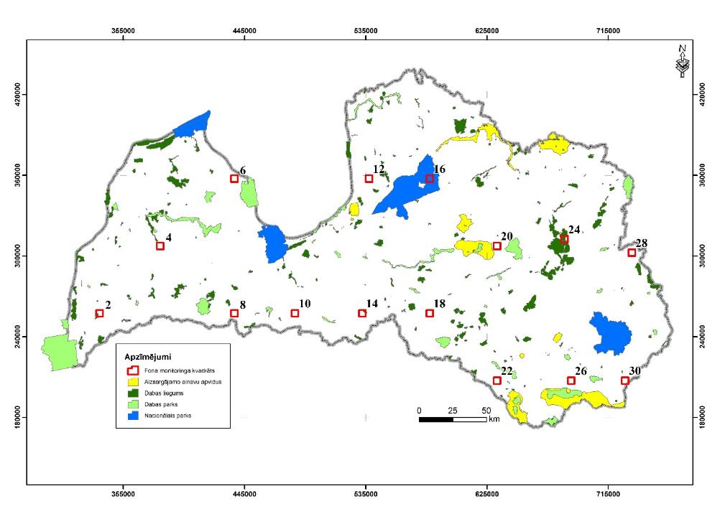
2.1.attēls. Parauglaukumu atrašanās vietas Latvijas teritorijā.

3. NAKTSTAURIŅU FONA MONITORINGS

3.1. Naktstauriņu fona monitoringā izmantotā metodika
Tauriņi ir viena no lielākajām kukaiņu grupām. No vairāk nekā 10100 Eiropas tauriņu sugām Latvijā ir reģistrētas aptuveni 2500 sugas (Savenkov & Šulcs 2010). To pārstāvji (pārsvarā fitofāgi) dzīvo dažādu ekosistēmu nišās: no koku saknēm līdz galotnes pumpuriem, uz dažādiem ķērpjiem, sūnām, papardēm, vaskulārajiem augiem un nobirušām lapām. Tauriņi kalpo par nozīmīgu barības daļu tādiem plēsējiem kā putni, sikspārņi, zivis, rāpuļi un abinieki. Eiropā daudzas no šīm sugām ir apdraudētas sugas. Naktstauriņu faunas izzināšanai tiek izmantoti dažādi fragmentārie pētījumi, tomēr plašāku informāciju par naktstauriņu sugu sastāvu un tā izmaiņām var iegūt, veicot monitoringa pasākumus. Naktstauriņu monitorings Somijā tiek veikts kopš 1993. gada, izmantojot pašķērāja tipa naktstauriņu lamatas (Söderman 1994; Söderman et al 1999). Izmantojot līdzīgu metodiku, monitorings tiek īstenots arī Igaunijā atsevišķām naktstauriņu sugām vai sugu grupām (kaitēkļiem, kā arī retajām un aizsargājamajām naktstauriņu sugām) (Kruus & Viidalepp 2001).
2015. gadā tika uzsākts naktstauriņu monitorings Latvijā. Katru gadu tiek apsekotas 15 stacijas, kas izvietotas visā valsts teritorijā (skat. 3.1.1. attēlu). Balstoties uz līgumu Nr. 7.7/58/2105-P "Bezmugurkaulnieku fona monitorings (2015.-2017. gads)", kas noslēgts starp Daugavpils Universitāti un Dabas aizsardzības pārvaldi, naktstauriņu monitorings tika veikts sekojošos kvadrātos: Nr. 2, 4, 6, 8, 10, 12, 14, 16, 18, 20, 22, 24, 26, 28, 30. 2016. un 2017. gadā monitoringa aktivitātes tika turpinātas tajās pašās vietās, pamatojoties uz bezmugurkaulnieku fona monitoringa metodikas rokasgrāmatā izklāstīto metodiku (Valainis et al. 2009). Šī metodika tika izstrādāta, ņemot vērā līdzīgus monitoringa pasākumus citās valstīs. 2014. gadā, monitoringa aprobācijas rezultātā, tika veikta metodikas aktualizācija.

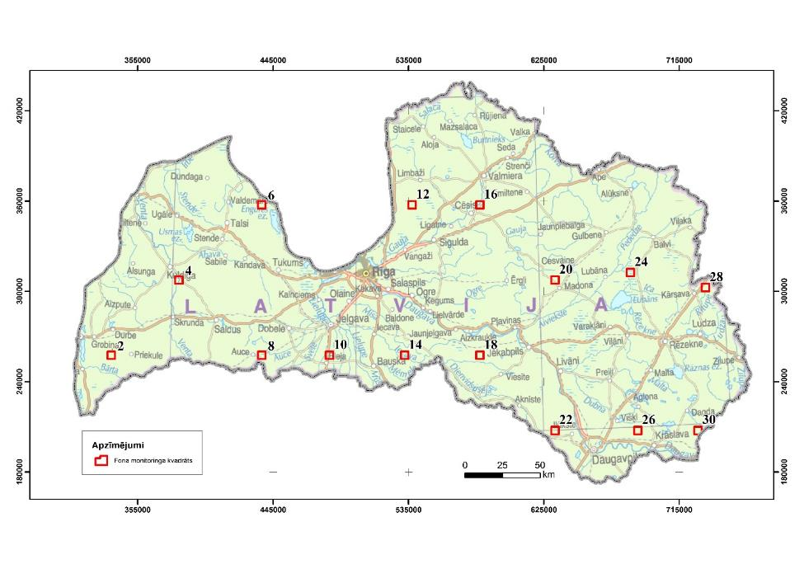
3.1.1. attēls. Naktstauriņu monitoringa staciju izvietojums.

Izvēlētajās monitoringa stacijās tika uzstādītas iepriekš sagatavotas gaismas pašķērājiekārtas (skat. 3.1.2. attēlu). Šo gaismas lamatu svarīgākā sastāvdaļa ir naktīs aktīvo kukaiņu (tauriņu) pievilinātājs – „Mix light” spuldze 160W, kura ievietota starp stacionāri nostiprinātu ūdensnecaurlaidīgu piltuvveida karkasu un to pārsedzošu jumtiņu.

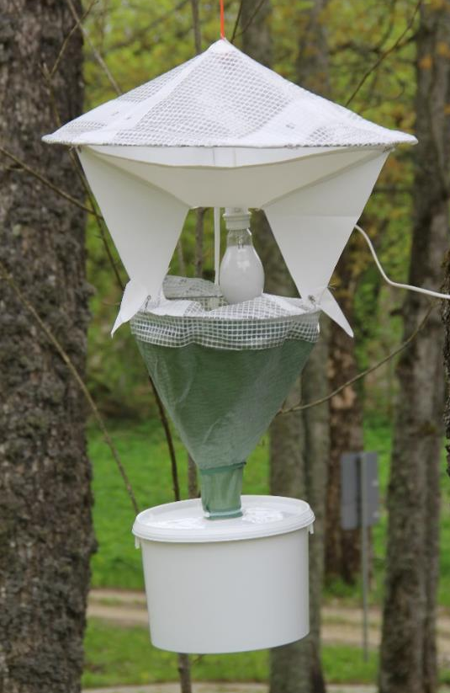
3.1.2. attēls. Naktstauriņu lamatas (gaismas pašķērājiekārta).

Atbilstoši metodikai naktstauriņu lamatu eksponēšana tika uzsākta 13. - 14.06.2017. Lamatu ierīkošanu veica pieredzējušu ekspertu grupa, ar lielu pieredzi gaismas lamatu izmantošanā. Lamatas tika eksponētas 8 nedēļas, veicot materiāla izņemšanu vienu reizi nedēļā. Rezultātā tika iegūti dati par īpatņu relatīvo blīvumu - to īpatņu skaitu, kuri tika fiksēti ar gaismas lamatām (īpatņi/lamatudienas) (skat. 3.3.1. tabulu).
Rb - relatīvais blīvums
n - īpatņu skaits
d - eksponēšanas dienu skaits
$$Rb=\frac{n}{d}$$

Lauka darbu gaitā, atsevišķos kvadrātos tika konstatētas nelielas tehniskas problēmas: nepietiekama hloroforma iztvaikošana, lampiņu un atsevišķos gadījumos gaismas sensoru pārdegšana. Materiāla daudzumu ietekmēja arī laika apstākļi, samērā zema gaisa temperatūra un nokrišņi. Kopumā šī gada pētījumu rezultātā tika iegūti plaši faunistiskie dati. Aprēķinājām Šenona biodaudzveidības indeksu katrai gaismas stacijai.

2017. gada lauku pētījumu sezonā naktstauriņu monitoringa aktivitātes tika turpinātas 15 fona monitoringa kvadrātos. No visām monitoringa stacijām – viena ir izvietota īpaši aizsargājamās dabas teritorijas robežās. Naktstauriņu monitoringa veiksmīgai norisei ir būtiska nozīme dažādām tehniskām lietām, veicot lamatu ierīkošanu, materiāla izņemšanu, transportēšanu un glabāšanu. Visiem šiem posmiem ir jānodrošina maksimāli kvalitatīva materiāla nodošana speciālistiem, kas veic to noteikšanu. Latvijā uzskaitītas ~ 2500 naktstauriņu sugas, ieskaitot sīktauriņus, kas atbilstoši metodikai netiek uzskaitīti. Nedēļas laikā lamatās uzkrājas liels materiāla skaits, labvēlīgos apstākļos līdz 2 litriem materiāla, kura šķirošanai ir nepieciešams būtisks laika resursu ieguldījums. Gadījumā, ja izgarojošā hloroforma koncentrācija lamatu uztvērējtraukā pilnībā nenodrošina tūlītēju kukaiņu iemidzināšanu, tas atsaucās uz tauriņu kvalitāti, kas, savukārt, apgrūtina sīkāko lieltauriņu sugu eksemplāru (sevišķi sprīžmešu Geometridae) precīzu noteikšanu. Rezultātā sīkāko sprīžmešu sugas vizuāli noteikt ir neiespējami un ir nepieciešama ģenitāliju preparēšana, kas padara noteikšanas procesu darbietilpīgāku. Trešā pētījumu gada uzdevumi bija: noskaidrot sugu sastāvu, identificējot retas un saimnieciski nozīmīgas sugas, kā arī potenciāli lauksaimniecībai un mežsaimniecība kaitīgas sugas.

3.2. Naktstauriņu fona monitoringā iegūto rezultātu apkopojums un interpretācija

Kopumā pa trim gadiem visos monitoringa kvadrātos tika konstatētas 586 naktstauriņu sugas (511 sugas 2015. gadā, 514 sugas 2016. gadā un 540 sugas 2017. gadā) (skat. 3.2.1. attēlu). Trīs gadu periodā lielākais konstatēto sugu skaits ir 14. kvadrātā (358 sugas (2015), 357 sugas (2016) un 345 sugas (2017)), 4. kvadrātā (315 sugas (2015), 331 suga (2016) un 338 sugas (2017)) un 2. kvadrātā (307 sugas (2015), 316 (2016) un 289 (2017)). Kopumā visos kvadrātos tika ievākts aptuveni vienāds sugu skaits. Vismazāk sugu tika konstatēts 30. kvadrātā 2015. gadā (148 sugas). Konstatēto sugu skaita salīdzinājums pa gadiem katrā no monitoringa kvadrātiem attēlots 3.2.3. attēlā.

Ievākto īpatņu skaits pa trim gadiem visos kvadrātos bija sekojošs: 122967 īpatņi (2015), 116383 īpatņi (2016), 105515 īpatņi (2017) (skat. 3.2.2. attēlu). Savukārt, lielākais īpatņu skaits triju gadu laikā ievākts no 2. kvadrāta (18926 īpatņi (2015)), 4. kvadrāta (13990 īpatņi (2015)) un 14. kvadrāta (13307 īpatņi (2015), 14329 īpatņi (2016) un 14781 īpatnis (2017)). Ievākto īpatņu skaits pa kvadrātiem un gadiem ir diezgan svārstīgs (skat. 3.2.4. attēlu). Salīdzinoši maz īpatņu tika ievākts no 22. kvadrāta (2595-3368 īpatņi) un 26. kvadrāta (3713-3905 īpatņi).

3.2.1. attēls. Kopējais konstatēto naktstauriņu sugu skaits pa gadiem.

3.2.2. attēls. Kopējais ievākto naktstauriņu īpatņu skaits pa gadiem.

2017. gada monitoringā visvairāk īpatņu tika ievākts no sekojošām sugām:
- 2. kvadrāts - Miltochrista miniata (378 īpatņi), Eilema griseola (372 īpatņi),
- 4. kvadrāts - Eilema griseola (893 īpatņi), Xestia triangulum (607 īpatņi), Eilema complana (426 īpatņi),
- 6. kvadrāts - Pelosia muscerda (1106 īpatņi), Eilema griseola (580 īpatņi), Chordotes extrema (538 īpatņi),
- 8. kvadrāts - Hoplodrina octogenaria (627 īpatņi), Hoplodrina blanda (849 īpatņi),
- 10. kvadrāts - Hoplodrina octogenaria (522 īpatņi), Hoplodrina blanda (305 īpatņi),
- 12. kvadrāts - Eilema griseola (226 īpatņi), Hoplodrina octogenaria (173 īpatņi),
- 14. kvadrāts - Eilema depressum (1502 īpatņi), Cybosia mesomella (1169 īpatņi), Thumatha senex (1027 īpatņi), Lithosia quadra (1001 īpatnis),
- 16. kvadrāts - Hoplodrina octogenaria (339 īpatņi), Eilema depressum (267 īpatņi),
- 18. kvadrāts - Cerapteryx graminis (262 īpatņi), Hoplodrina octogenaria (243 īpatņi),
- 20. kvadrāts - Eilema griseola (826 īpatņi),
- 22. kvadrāts - Hoplodrina octogenaria (294 īpatņi),
- 24. kvadrāts - Pelosia muscerda (3447 īpatņi), Eilema griseola (866 īpatņi),
- 26. kvadrāts - Eilema griseola (316 īpatņi),
- 28. kvadrāts - Pelosia muscerda (5008 īpatņi), Eilema griseola (372 īpatņi), Miltochrista miniata (378 īpatņi),
- 30. kvadrāts - Hoplodrina octogenaria (316 īpatņi).

3.3.1. tabula. Reto un potenciāli kaitīgo naktstauriņu sugu saraksts un vidējā relatīvā blīvuma vērtības
Kvadrāts | Lauksaimniecībai un mežsaimniecībai kaitīgas sugas |  |  |  |  |  | Retas un īpaši aizsargājamas sugas
 | 2015 |  | 2016 |  | 2017 |  | 2015 |  | 2016 |  | 2017
2 | Malacosoma  neustria | 2,95 | Malacosoma  neustria | 1,03 | Malacosoma  neustria | 0,78 | Apamea  lithoxylaea | 0,02 | Apamea  lithoxylaea | 0,02
 | Dendrolimus  pini | 0,17 | Dendrolimus  pini | 0,12 | Dendrolimus  pini | 0,10 | Apamea  anceps | 0,02 | Apamea  anceps | 0,05
 | Bupalu  piniarius | 0,02 | Bupalu  piniarius | 0,02 |  |  | Bena  bicolorana | 0,19 | Bena  bicolorana | 0,03 | Bena  bicolorana | 0,07
 | Autographa  gamma | 0,16 | Autographa  gamma | 0,09 | Autographa  gamma | 0,05 | Peribatodes  secundaria | 0,22 | Sabra  hapagula | 0,02 | Peribatodes  secundaria | 0,07
 | Lacanobia  oleracea | 0,45 | Lacanobia  oleracea | 0,22 | Lacanobia  oleracea | 0,19 | Euchalcia  Modestoides | 0,02 | Mythimna  albipuncta | 0,02 | Acronicta  tridens | 0,05
 | Noctua  pronuba | 2,49 | Noctua  pronuba | 0,48 | Noctua  pronuba | 0,12 |  |  | Noctua  janthina | 0,05 | Stegania  cararia | 0,02
 | Agrotis  exclamationis | 1,03 | Agrotis  exclamationis | 0,66 | Agrotis  exclamationis | 0,16 |  |  | Noctua  janthe | 0,02 | Lamellocossus  terebra | 0,03
 | Lymantria  moacha | 0,17 | Lymantria  moacha | 0,07 | Lymantria  moacha | 0,14 |  |  | Nycteola  revayana | 0,02
 | Lymantria  dispar | 0,03 | Lymantria  dispar | 0,05 |  |  |  |  | Gastropacha  populifolia | 0,03
4 | Malacosoma  neustria | 0,16 | Malacosoma  neustria | 0,12 | Malacosoma  neustria | 0,31 | Cyclophora  quercimontaria | 0,02 | Cyclophora  quercimontaria | 0,07 | Cyclophora  quercimontaria | 0,05
 | Dendrolimus  pini | 2,55 | Dendrolimus  pini | 0,02 | Dendrolimus  pini | 0,03 |  |  | Peribatodes  secundaria | 0,05 | Peribatodes  secundaria | 0,03
 | Autographa  gamma | 0,07 | Autographa  gamma | 0,24 | Autographa  gamma | 0,05 | Idaea  humiliata | 1,30 | Idaea  humiliata | 0,69 | Idaea  humiliata | 0,48
 | Lacanobia  oleracea | 0,22 | Lacanobia  oleracea | 3,38 | Lacanobia  oleracea | 2,64 |  |  | Perizoma  lugdunaria | 0,03 | Perizoma  lugdunaria | 0,07
 | Noctua  pronuba | 0,48 | Noctua  pronuba | 1,74 | Noctua  pronuba | 0,29 | Gagitodes  sagittata | 0,02 | Gagitodes  sagittata | 0,02 | Laelia  coenosa | 0,02
 | Agrotis  exclamationis | 1,71 | Agrotis  exclamationis | 0,74 | Agrotis  exclamationis | 0,36 | Cucullia  praecana | 0,05 | Cucullia  praecana | 0,02 | Cucullia  praecana | 0,02
 | Lymantria  moacha | 0,03 | Lymantria  moacha | 0,12 | Lymantria  moacha | 0,12 |  |  | Amphipyra  berbera | 0,02 | Amphipyra  berbera | 0,02
 | Lymantria  dispar | 0,02 | Lymantria  dispar | 0,02 |  |  | Euchalcia  modestoides | 0,05 |  |  | Catarhoe  rubidata | 0,02
 |  |  |  |  | Bupalus  piniarius | 0,02 |  |  |  |  | Lampropteryx  otregiata | 0,07
 |  |  |  |  | Agrotis  segetum | 0,02 |  |  |  |  | Apamea  anceps | 0,03
 |  |  |  |  |  |  |  |  |  |  | Noctua  janthina | 0,02
6 | Malacosoma  neustria | 0,22 | Malacosoma  neustria | 0,02 | Malacosoma  neustria | 0,22 | Gastropacha  populifolia | 0,07 |  |  | Gastropacha  populifolia | 0,07
 | Dendrolimus  pini | 0,14 | Dendrolimus  pini | 0,05 | Dendrolimus  pini | 0,05 |  |  | Acronicta  tridens | 0,02 | Acronicta  tridens | 0,02
 | Autographa  gamma | 0,03 | Autographa  gamma | 0,22 | Autographa  gamma | 0,02 |  |  | Platyperigea  montana | 0,02 | Platyperigea  montana | 0,03
 | Lacanobia  oleracea | 0,10 | Lacanobia  oleracea | 0,21 | Lacanobia  oleracea | 0,07 |  |  | Gagitodes  sagittata | 0,02 | Scopula  nemoraria | 0,02
 | Noctua  pronuba | 0,14 | Noctua  pronuba | 0,86 |  |  |  |  |  |  | Peribatodes  secundaria | 0,02
 | Agrotis  exclamationis | 0,12 | Agrotis  exclamationis | 0,52 | Agrotis  exclamationis | 0,07
 |  |  |  |  | Lymantria  monacha | 0,17
8 | Malacosoma  neustria | 0,28 | Malacosoma  neustria | 0,93 | Malacosoma  neustria | 0,53 |  |  | Gastropacha  populifolia | 0,02 | Gastropacha  populifolia | 0,02
 | Dendrolimus  pini | 0,02 | Dendrolimus  pini | 0,12 | Dendrolimus  pini | 0,10 |  |  | Peribatodes  secundaria | 0,02 | Lamellocossus  terebra | 0,02
 | Autographa  gamma | 0,09 | Bupalus  piniarius | 0,02 |  |  |  |  | Pareulype  berberata | 0,02 | Scopula  corrivalaria | 0,02
 | Lacanobia  oleracea | 0,69 | Autographa  gamma | 0,38 |  |  | Autographa  gamma | 0.02 | Eupithecia  millefoliata | 0,02
 | Noctua  pronuba | 1,40 | Lacanobia  oleracea | 1,26 | Lacanobia  oleracea | 1,22 | Euchalcia  modestoides | 0,03 | Euchalcia  modestoides | 0,02
 | Agrotis  exclamationis | 8,07 | Noctua  pronuba | 3,57 | Noctua  pronuba | 0,19 |  |  | Apamea  lithoxylaea | 0,03
 | Agrotis  segetum | 0,03 | Agrotis  exclamationis | 14,10 | Agrotis  exclamationis | 7,59 |  |  | Apamea  anceps | 0,02 | Apamea  anceps | 0,12
 |  |  | Agrotis  segetum | 0,09 | Agrotis  segetum | 0,02 |  |  | Mythimna  albipuncta | 0,05
 |  |  |  |  | Lymantria  monacha | 0,10 | Bena  bicolorana | 0,02 | Bena  bicolorana | 0,03
10 | Malacosoma  neustria | 0,05 | Malacosoma  neustria | 0,09 | Malacosoma  neustria | 0,05 | Cucullia  praecana | 0,02 | Cucullia  praecana | 0,021 | Cucullia  praecana | 0,02
 | Autographa  gamma | 0,21 | Autographa gamma | 0,52 | Autographa gamma | 0,14 | Euchalcia  modestoides | 0,02 | Hoplodrina  ambigua | 0,05 | Eupithecia  extraversaria | 0,02
 | Lacanobia  oleracea | 2,5 | Lacanobia  oleracea | 1,97 | Lacanobia  oleracea | 2,36 | Apamea  anceps | 0,03 | Apamea  anceps | 0,10 | Apamea  anceps | 0,12
 | Noctua  pronuba | 4,81 | Noctua  pronuba | 2,60 | Noctua  pronuba | 1,17 | Cosmia  affinis | 0,02 |  |  | Cosmia  affinis | 0,02
 | Agrotis  exclamationis | 1,59 | Agrotis  exclamationis | 4,85 | Agrotis  exclamationis | 0,88 |  |  | Mythimna  albipuncta | 0,02 | Mythimna  albipuncta | 0,02
 |  |  |  |  | Lymantria  monacha | 0,02 |  |  | Nycteola  revayana | 0,02 | Eublemma  minutata | 0,02
 |  |  |  |  |  |  |  |  | Bena  bicolorana | 0,02 | Carsia  paludata | 0,02
 |  |  |  |  |  |  |  |  | Conisania  luteago | 0,03 | Eupithecia  egenaria | 0,02
 |  |  |  |  |  |  |  |  |  |  | Noctua  janthina | 0,03
12 | Malacosoma  neustria | 0,52 | Malacosoma  neustria | 0,17 | Malacosoma  neustria | 0,45 | Lacanobia  w-latinum | 0,02 | Lacanobia  w-latinum | 0,02
 | Dendrolimus  pini | 0,05 | Dendrolimus  pini | 0,05 | Dendrolimus  pini | 0,09 |  |  | Cidaria  fulvata | 0,02
 |  |  | Bupalus  piniarius | 0,02 | Bupalus  piniarius | 0,02
 | Autographa  gamma | 0,09 | Autographa  gamma | 0,14 | Autographa  gamma | 0,02
 | Lacanobia  oleracea | 0,45 | Lacanobia  oleracea | 0,91 | Lacanobia  oleracea | 0,16
 | Noctua  pronuba | 1,24 | Noctua  pronuba | 0,62 | Noctua  pronuba | 0,02
 | Agrotis  exclamationis | 2,09 | Agrotis  exclamationis | 6,47 | Agrotis  exclamationis | 0,76
 |  |  | Lymantria  monacha | 0,05 | Lymantria  monacha | 0,03
14 | Malacosoma  neustria | 0,31 | Malacosoma  neustria | 0,12 | Malacosoma  neustria | 0,41 | Chloroclysta  infuscata | 0,14 | Charissa  ambiguata | 0,02 | Stegania  cararia | 0,02
 | Dendrolimus  pini | 0,03 | Dendrolimus  pini | 0,43 | Dendrolimus  pini | 0,43 | Cyclophora  quercimontaria | 0,02 | Cyclophora  quercimontaria | 0,03 | Cyclophora  quercimontaria | 0,02
 | Bupalus  piniarius | 0,14 | Bupalus  piniarius | 0,22 | Bupalus  piniarius | 0,24 | Scopula  corrivalaria | 0,05 | Scopula  corrivalaria | 0,03 | Scopula  corrivalaria | 0,07
 | Autographa gamma | 0,12 | Autographa gamma | 0,12 |  |  | Lampropteryx  otregiata | 0,47 | Lampropteryx  otregiata | 0,12 | Lampropteryx  otregiata | 0,09
 | Lacanobia  oleracea | 0,60 | Lacanobia  oleracea | 0,60 | Lacanobia  oleracea | 0,24 |  |  | Chloroclysta  infuscata | 0,03 | Laelia  coenosa | 0,03
 | Noctua  pronuba | 2,62 | Noctua  pronuba | 1,72 | Noctua  pronuba | 0,16 |  |  | Eupithecia  analoga | 0,02
 | Agrotis  exclamationis | 0,43 | Agrotis  exclamationis | 0,24 | Agrotis  exclamationis | 0,22 | Pygaera  timon | 0,02 | Pygaera  timon | 0,02
 | Lymantria  monacha | 2,98 | Lymantria  monacha | 1,52 | Lymantria  monacha | 0,88 |  |  | Hoplodrina  ambigua | 0,02
 |  |  |  |  |  |  |  |  | Xylomoia  strix | 0,02
 |  |  |  |  |  |  | Callopistria  juventina | 0,12 | Callopistria  juventina | 0,05 | Callopistria  juventina | 0,48
 |  |  |  |  |  |  |  |  | Cosmia  affinis | 0,02
 |  |  |  |  |  |  |  |  | Mythimna  albipuncta | 0,14
16 | Dendrolimus  pini | 0,03 | Dendrolimus  pini | 0,02 | Dendrolimus  pini | 0,02 | Hoplodrina  respersa | 0,02 |  |  | Hoplodrina  respersa | 0,02
 | Autographa gamma | 0,03 |  |  | Autographa gamma | 0,07 | Cyclophora  quercimontaria | 0,02 | Calyptra  thalictri | 0,02 | Cidaria  fulvata | 0,05
 | Lacanobia  oleracea | 0,98 | Lacanobia  oleracea | 3,16 | Lacanobia  oleracea | 0,67 | Lampropteryx  otregiata | 0,02 | Hoplodrina  respersa | 0,03
 | Noctua  pronuba | 0,74 | Noctua  pronuba | 1,02 | Noctua  pronuba | 0,29 | Spargania  luctuata | 0,02 | Apamea  lithoxylaea | 0,03 | Bena  bicolorana | 0,02
 | Agrotis  exclamationis | 1,05 | Agrotis  exclamationis | 1,19 | Agrotis  exclamationis | 0,88 |  |  | Amphipoea  crinanensis | 0,02 | Alcis  jubata | 0,02
 | Lymantria  monacha | 0,02 | Lymantria  monacha | 0,03 | Lymantria  monacha | 0,05 |  |  | Noctua  interposita | 0,02
 |  |  | Malacosoma  neustria | 0,02 |  |  |  |  | Asthena  anseraria | 0,03
 |  |  | Autographa  gamma | 0,41
18 | Malacosoma  neustria | 0,12 | Malacosoma  neustria | 0,14 | Malacosoma  neustria | 0,05 | Sabra  harpagula | 0,03 | Sabra  harpagula | 0,31 | Sabra  harpagula | 0,07
 | Dendrolimus  pini | 0,02 | Dendrolimus  pini | 0,10 | Dendrolimus  pini | 0,12 | Callopistria  juventina | 0,03 | Callopistria  juventina | 0,05 | Callopistria  juventina | 0,02
 | Autographa gamma | 0,09 | Autographa gamma | 0,28 | Autographa gamma | 0,16 | Laelia  coenosa | 0,07 | Laelia  coenosa | 0,16
 | Lacanobia  oleracea | 0,24 | Lacanobia  oleracea | 0,83 | Lacanobia  oleracea | 0,03 | Lampropteryx  otregiata | 0,02 | Deltote  deceptoria | 0,02
 | Noctua  pronuba | 0,26 | Noctua  pronuba | 1,74 | Noctua  pronuba | 0,12 |  |  | Mythimna  albipuncta | 0,02
 | Agrotis  exclamationis | 0,55 | Agrotis  exclamationis | 1,02 | Agrotis  exclamationis | 0.66 |  |  | Opigena  polygona | 0,02
 | Lymantria  monacha | 0,10 | Lymantria  monacha | 0,33 | Lymantria  monacha | 0,28 |  |  | Chlorochysta  infuscata | 0,02
 |  |  | Cossus  cossus | 0,02
20 | Malacosoma  neustria | 0,287 | Malacosoma  neustria | 0,22 | Malacosoma  neustria | 0,48 | Pygaera  timon | 0,02 | Pygaera  timon | 0,02
 | Lymantria  monacha | 0,16 | Lymantria  monacha | 0,10 | Lymantria  monacha | 0,10 |  |  | Gastropacha  populifolia | 0,02
 | Agrotis  exclamationis | 0,34 | Agrotis  exclamationis | 0,43 | Agrotis  exclamationis | 1,02 |  |  | Cosmia  affinis | 0,03
 | Autographa  gamma | 0,03 | Autographa  gamma | 0,24
 | Noctua  pronuba | 0,09 | Noctua  pronuba | 0,74 | Noctua  pronuba | 0,48
 | Lacanobia  oleracea | 0,05 | Lacanobia  oleracea | 0,17 | Lacanobia  oleracea | 0,10
 |  |  | Dendrolimus  pini | 0,02
22 | Autographa  gamma | 0,03 | Autographa  gamma | 0,07 | Autographa  gamma | 0,16 |  |  | Mythimna  albipuncta | 0,03 | Gastropacha  populifolia | 0,02
 | Lacanobia  oleracea | 0,19 | Lacanobia  oleracea | 0,28 | Lacanobia  oleracea | 0,28 |  |  |  |  | Scopula  corrivalaria | 0,10
 | Noctua  pronuba | 0,74 | Noctua  pronuba | 2,69 | Dendrolimus  pini | 0,09 |  |  |  |  | Epirrhoe  tartuensis | 0,02
 | Agrotis  exclamationis | 1,97 | Agrotis  exclamationis | 0,03 | Agrotis  exclamationis | 1,97 |  |  |  |  | Lampropteryx  otregiata | 0,02
 | Lymantria  monacha | 0,10 | Lymantria  monacha | 0,10 | Lymantria  monacha | 0,03 |  |  | Noctua  interposita | 0,02 | Noctua  interposita | 0,03
 | Dendrolimus  pini | 0,10 |  |  | Noctua  pronuba | 1,95 | Laelia  coenosa | 0,02 | Laelia  coenosa | 0,10 | Laelia  coenosa | 0,03
 |  |  |  |  | Malacosoma  neustria | 0,59 |  |  |  |  | Nycteola  revayana | 0,02
24 | Lymantria  monacha | 0,05 | Lymantria  monacha | 0,02 | Lymantria  monacha | 0,29 | Lampropteryx  otregiata | 0,03 | Lampropteryx  otregiata | 0,02 | Lampropteryx  otregiata | 0,07
 | Agrotis  exclamationis | 0,12 | Agrotis  exclamationis | 0,24 | Agrotis  exclamationis | 0,53 | Calyptra  thalictri | 0,02 | Calyptra  thalictri | 0,14 | Calyptra  thalictri | 0,40
 | Noctua  pronuba | 0,10 | Noctua  pronuba | 0,41 | Noctua  pronuba | 0,12 | Laelia  coenosa | 0,03 | Mythimna  albipuncta | 0,02
 | Lacanobia  oleracea | 1,71 | Lacanobia  oleracea | 0,81 | Lacanobia  oleracea | 0,24 |  |  | Sabra  harpagula | 0,05
 | Autographa  gamma | 0,07 | Autographa  gamma | 0,17 | Autographa  gamma | 0,09
 | Malacosoma  neustria | 0,86 | Malacosoma  neustria | 0,31 | Malacosoma  neustria | 0,24
26 | Malacosoma  neustria | 0,72 | Malacosoma  neustria | 0,29 | Malacosoma  neustria | 0,16 | Chlorissa  cloraria | 0,03 | Chlorissa  cloraria | 0,05
 | Autographa  gamma | 0,02 | Autographa  gamma | 0,17 | Autographa  gamma | 0,03 | Scopula  corrivalaria | 0,03 | Scopula  corrivalaria | 0,05 | Scopula  corrivalaria | 0,10
 | Lacanobia  oleracea | 0,88 | Lacanobia  oleracea | 1,66 | Lacanobia  oleracea | 0,36 | Lampropteryx  otregiata | 0,03 | Spargania  luctuata | 0,02 | Eublemma  minutata | 0,05
 | Noctua  pronuba | 0,07 | Noctua  pronuba | 0,29 |  |  | Laelia  coenosa | 0,14 |  |  | Callopistria  juventina | 0,02
 | Agrotis  exclamationis | 0,62 | Agrotis  exclamationis | 2,85 | Agrotis  exclamationis | 0,48 |  |  |  |  | Cyclophora  quercimontaria | 0,02
 |  |  | Lymantria  monacha | 0,02
28 | Malacosoma  neustria | 0,03 | Malacosoma  neustria | 0,03 | Malacosoma  neustria | 0,02 | Lampropteryx  otregiata | 0,02 | Lampropteryx  otregiata | 0,03
 | Dendrolimus  pini | 0,02 | Dendrolimus  pini | 0,05 | Dendrolimus  pini | 0,24 | Laelia  coenosa | 0,02 | Laelia  coenosa | 0,02
 | Autographa  gamma | 0,05 | Autographa  gamma | 0,47 | Autographa  gamma | 0,10 |  |  | Calyptra  thalictri | 0,02 | Calyptra  thalictri | 0,03
 | Lacanobia  oleracea | 1,48 | Lacanobia  oleracea | 0,97 | Lacanobia  oleracea | 0,24 | Lacanobia  w-latinum | 0,02 | Eublemma  minutata | 0,02 | Eilema  pygmaeola | 0,02
 | Noctua  pronuba | 0,09 | Noctua  pronuba | 0,43 | Noctua  pronuba | 0,31 |  |  | Noctua  interposita | 0,02 | Gastropacha  populifolia | 0,02
 | Agrotis  exclamationis | 1,03 | Agrotis  exclamationis | 1,74 | Agrotis  exclamationis | 0,83 |  |  | Chlorissa  cloraria | 0,02 | Syngrapha  microgamma | 0,02
 | Lymantria  monacha | 0,09 | Lymantria  monacha | 0,07 | Lymantria  monacha | 0,10
30 | Malacosoma  neustria | 2,16 | Malacosoma  neustria | 0,86 | Malacosoma  neustria | 0,78 | Scopula  corrivalaria | 0,02 | Scopula  corrivalaria | 0,02 | Scopula  corrivalaria | 0,10
 | Dendrolimus  pini | 0,02 | Dendrolimus  pini | 0,02 | Dendrolimus  pini | 0,12 | Lampropteryx  otregiata | 0,02 | Lampropteryx  otregiata | 0,02 | Lamellocossus  terebra | 0,02
 | Autographa  gamma | 0,09 | Autographa  gamma | 0,19 | Autographa  gamma | 0,02 |  |  |  |  | Cyclophora  quercimontaria | 0,02
 | Lacanobia  oleracea | 1,02 | Lacanobia  oleracea | 0,93 | Lacanobia  oleracea | 0,29 |  |  | Proxenus  lepigone | 0,02 | Gastropacha  populifolia | 0,03
 | Noctua  pronuba | 0,24 | Noctua  pronuba | 0,76 | Noctua  pronuba | 0.38 |  |  | Cosmia  affinis | 0,02 | Cosmia  affinis | 0.02
 | Agrotis  exclamationis | 1,88 | Agrotis  segetum | 0,02 | Agrotis  exclamationis | 4.47 |  |  | Mythimna  albipuncta | 0,02 | Callopistria  juventina | 0.02
 | Lymantria  monacha | 0,05 | Lymantria  monacha | 0,02 | Lymantria  monacha | 0.07 |  |  | Yigoga  signifera | 0,02 | Eupithecia  extraversaria | 0.02
 |  |  | Agrotis  exclamationis | 1,97 |  |  |  |  | Laelia  coenosa | 0,28 | Laelia  coenosa | 0.33
 |  |  |  |  |  |  |  |  | Nycteola  revayana | 0,02 | Euproctis  chrysorrhoea | 0.02
 |  |  |  |  |  |  |  |  | Lamellocossus  terebra | 0,02 | Eilema  pygmaeola | 0.02

3.2.3. attēls. Konstatēto naktstauriņu sugu skaita salīdzinājums pa gadiem katrā no monitoringa kvadrātiem.

3.2.4. attēls. Konstatēto īpatņu skaita salīdzinājums pa gadiem katrā no monitoringa kvadrātiem.

2015. un 2017 gada bezmugurkaulnieku fona monitoringa sezonās netika konstatētas īpaši aizsargājamas naktstauriņu sugas, bet 2016. gadā tika konstatēta viena aizsargājamā suga - tumšā pūcīte (Xylomoia strix) (skat. 3.3.3. attēlu).

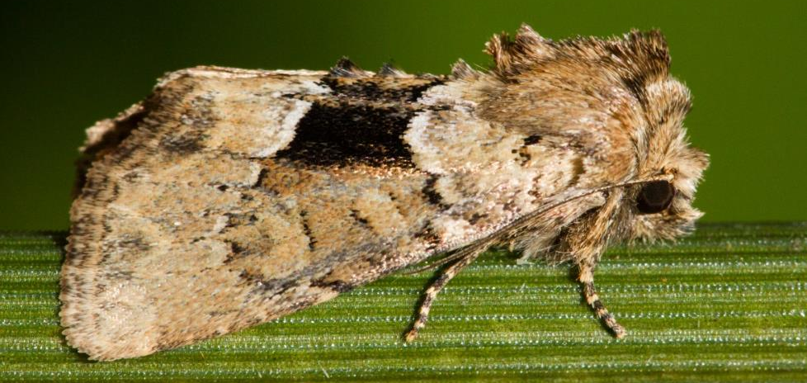
3.3.3. attēls. Tumšā pūcīte (Xylomoia strix) (Foto: U. Piterāns).

Tumšā pūcīte X. strix ir iekļauta LR MK 14.11.2000. noteikumu Nr. 396 “Noteikumi par īpaši aizsargājamo sugu un ierobežoti izmantojamo īpaši aizsargājamo sugu sarakstu” īpaši aizsargājamo sugu sarakstā. Šī suga iekļauta arī 21.02.2006. MK noteikumos Nr. 153 “Noteikumi par Latvijā sastopamo Eiropas Savienības prioritāro sugu un biotopu sarakstu”, kas nosaka Latvijā sastopamo Eiropas Savienības prioritāro sugu un biotopu sarakstu. Tumšā pūcīte ir iekļauta Latvijas Sarkanās grāmatas 1. kategorijā. Sugas tipiskākais biotops ir palieņu meži ar tajos sastopamo tumšās pūcītes barības augu – ziemzaļo kosu (Equisetum hiemale). Viens īpatnis tika konstatēts 14. kvadrāta gaismas lamatās. Lamatas atrodas blakus priežu mežam un pastāv iespēja, ka mežā ir ziemzaļā kosa un arī mērķsugas atradne. Līdz šim suga konstatētajā atradnē nebija zināma un jaunie dati paplašina zināšanas par sugas sastopamību Latvijas teritorijā.

2017. gadā visos monitoringa kvadrātos kopā konstatētas 9 potenciāli kaitīgas sugas, no kurām 8 sugas ir iekļautas Valsts augu aizsardzības dienesta (VAAD) kaitīgo organismu sarakstā, bet Noctua pronuba ir dārza un labības lauku kaitēklis, kas izplatīts visā Eiropā (Carter 1984). Divas sugas (Lacanobia oleracea un Agrotis exclamationis) ir konstatētas visos 15 kvadrātos, bet vēl divas (Malacosoma neustria un Lymantria monacha) - 14 kvadrātos. Linu krāšņpūcīte (Autographa gamma) VAAD reģistrēta kā kaitīgs organisms; tās barības augi ir lini, kartupeļi, galda bietes, cukurbietes, zirņi un citi tauriņzieži. Neskatoties uz plašo sastopamību, nevienā no lamatu stacijām triju gadu laikā nav konstatēta būtiska sugas īpatņu savairošanās (0,02 - 0,16 īpatņi/lamatudienā). Dārzeņu dārzpūcīte (Lacanobia oleracea) – polifāga suga, zaļie kāpuri barojas ar dažādiem lakstaugiem, tajā skaitā dārza augiem (ziedkāpostiem, kāpostiem, gurķiem, tomātiem un citiem dārzeņiem). Šī suga 4. un 10. kvadrātā pārsniedz 2 īpatņus/lamatudienā. Kopumā 2017. gadā novērojama L. oleracea īpatņu skaita samazināšanās lamatās, izņemot 10. kvadrātu, kur tas palielinās un ir samērā augsts visu trīs gadu periodā. Savukārt, 16. kvadrātā novērojams straujš īpatņu skaita kritums (no 3,16 uz 0,67 īpatņi/lamatudienā). Dārzu joslpūcīte (Noctua pronuba) konstatēta lielā skaitā 2 kvadrātos. Pirmajā monitoringa gadā 10. kvadrātā suga sasniedza 4,81 īpatņus/lamatudienā, otrajā monitoringa gadā - 2,6 īpatņus/lamatudienā, bet trešajā gadā - 1,17 īpatņus/lamatudienā. Ļoti strauja sugas īpatņu skaita samazināšanās triju gadu laikā notikusi 2. kvadrātā (no 2,49 līdz 0,12 īpatņi/lamatudienā). Īpatņu skaits samazinājies arī citos kvadrātos. Saskaņā ar VAAD datiem izsaucēja pūcīte (Agrotis exclamationis) (skat. 3.3.5. attēlu) ir visbiežāk sastopamā polifāgo pūcīšu suga. Tā bojā kartupeļus, bietes, burkānus, gurķus, kāpostus, salātus, sīpolus, graudaugus un citus augus. Liela sugas īpatņu koncentrācija (≥ 2 īpatņi/lamatudienā) tika fiksēta 5 kvadrātos, 8. kvadrātā sasniedzot 8,07 īpatņus/lamatudienā 2015. gadā, 14,10 īpatņus/lamatudienā 2016. gadā un 7.59 īpatņus/lamatudienā 2017. gadā. 12 kvadrātos būtisks īpatņu blīvums (vismaz 1 īpatnis/lamatudienā) konstatēts trijos monitoringa gados. Kopumā daudzos kvadrātos īpatņu skaits būtiski svārstās visus trīs gadus. Lai gan egļu mūķene (Lymantria monacha) tika konstatēta gandrīz katrā kvadrātā, īpatņu skaits nepārsniedza 1 īpatni/lamatudienā, izņemot 14. kvadrātu, kur 2015. gadā tas bija 2.98 īpatņi/lamatudienā, bet 2017. gadā nokritās līdz 0.88. Retāk sastopami bija arī augļukoku vērpējs (Malacosoma neustria) un priežu vērpējs (Dendrolimus pini) (skat. 3.3.4. attēlu).

3.3.4. attēls. Konstatēto potenciāli kaitīgo sugu īpatņu skaita dinamika fona monitoringa kvadrātos.

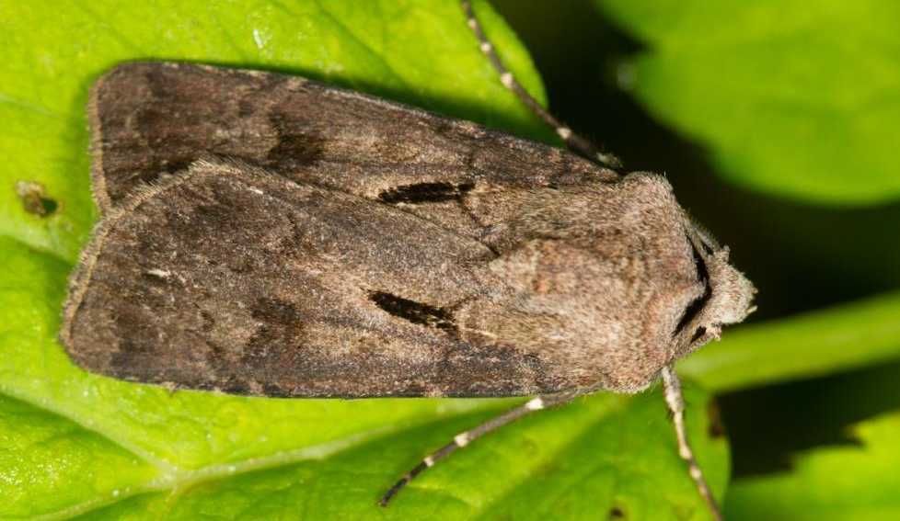
3.3.5. attēls. Agrotis exclamationis (Foto: U. Piterāns).

Vērtējot pieejamos datus par sugu sastopamību, tika identificētas 37 sugas, kas uzskatāmas par retām vai mazpazīstamām un kuru jaunās atradnes būtiski papildina esošo priekšstatu par sugu sastopamību Latvijā. No 37 sugām 2 ir fiksētas 5 kvadrātos, 3 sugas 4 kvadrātos, 3 sugas 3 kvadrātos, 11 sugas 2 kvadrātos un 18 sugas 1 kvadrātā. 2016. gadā visvairāk jauno datu tika iegūts par pūcīti Mythimna albipuncta (skat. 3.3.6. attēls), kas tika konstatēta 8 kvadrātos. Literatūrā suga ir atzīmēta kā migrējošā. Savukārt, 2017. gadā augļkoku vērpējs Gastropacha populifolia un purva mazsprīžmetis Scopula corrivalaria bija visbiežāk kvadrātos sastopamās sugas (skat. 3.3.7 un 3.3.8. attēlu).
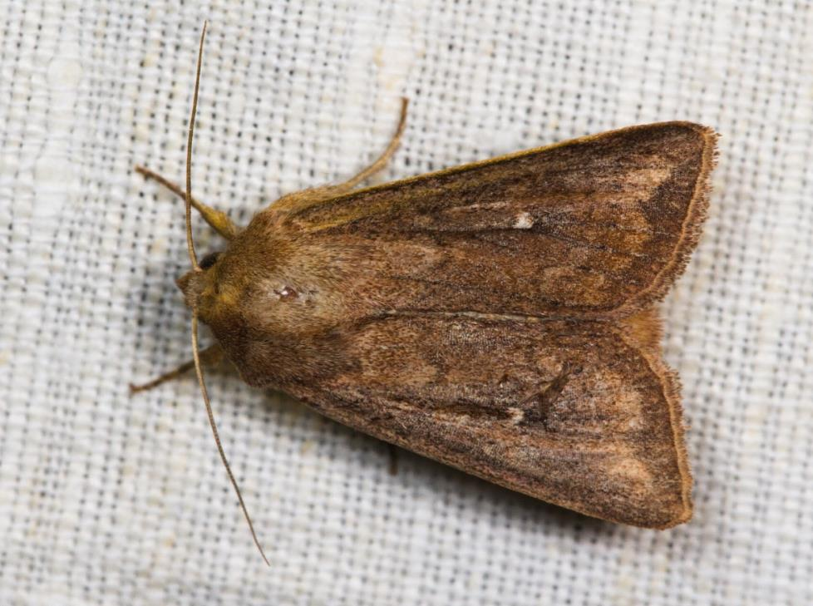
3.3.6. attēls. Mythimna albipuncta (Foto: U. Piterāns).

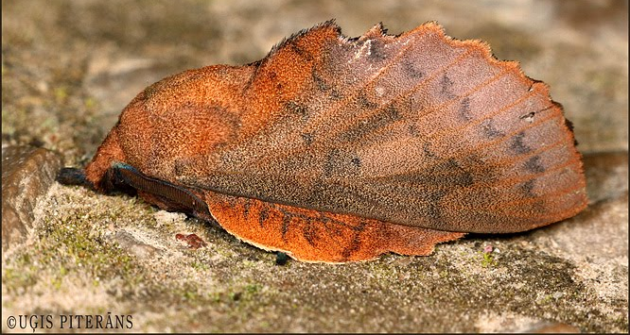
3.3.7. attēls. Gastropacha populifolia (Foto: U. Piterāns).

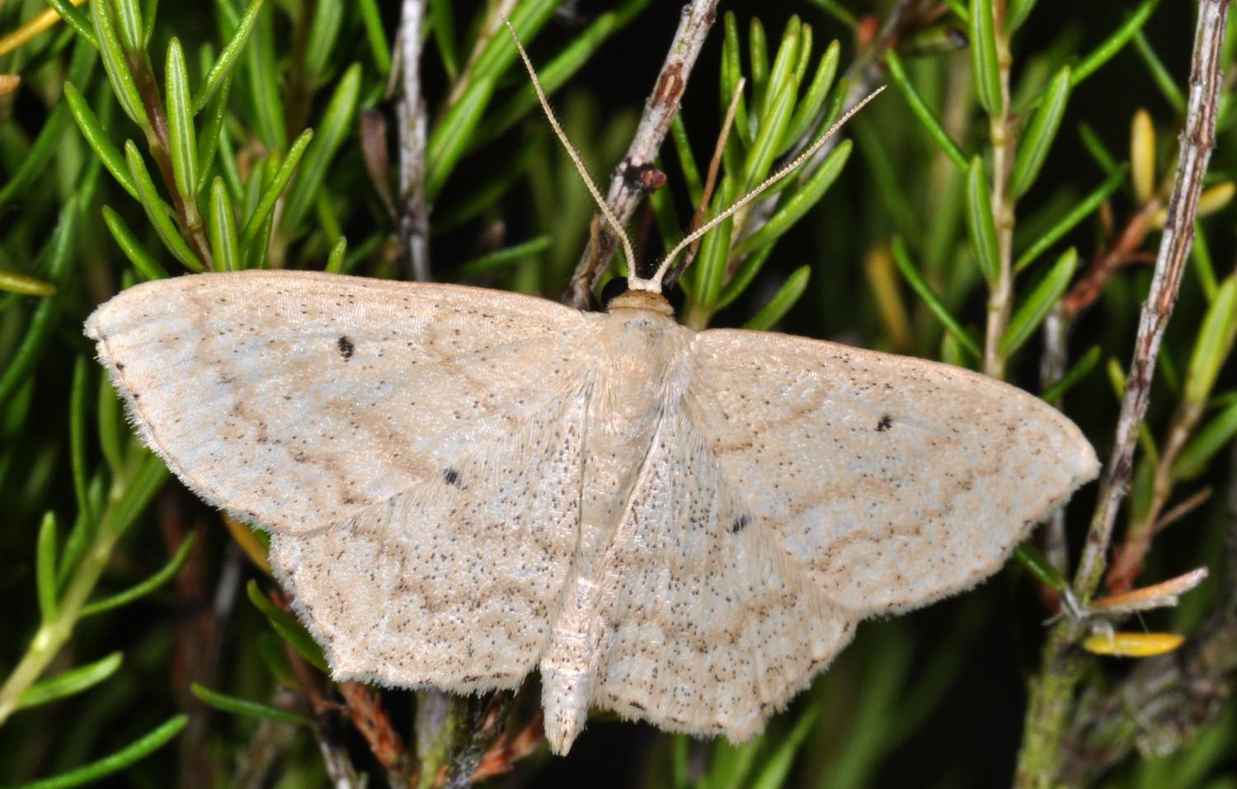
3.3.8. attēls. Scopula corrivalaria (Foto: Philippe Mothiron).

Četrās vietās konstatēts arī dūkstu madaru lapsprīžmetis (Lampropteryx otregiata), Cyclophora quercimontaria un Callopistria juventina. Niedru mūķene (Laelia coenosa), kas Latvijā pirmo reizi konstatēta 2007. gadā, tika atrasta 3 kvadrātos. Tās kāpuri barojas ar dažādiem ūdens tuvumā augošiem augiem – grīšļiem, niedrēm, ežgalvītēm u.c. Retās sugas pārsvarā ir mazskaitliskas, izņēmums ir blakteņu mazsprīžmetis (Idaea humiliata), kas konstatēts tikai 4. kvadrātā, bet samērā lielā skaitā: 2015. gadā 1,30 īpatņi/lamatudienā, 2016. gadā 0,69 īpatņi/lamatudienā, bet 2017. gadā 0.48 īpatņi/lamatudienā. Būtiski pieaudzis Callopistria juventina relatīvais blīvums 14. kvadrātā: no 0,02 (2015) līdz 0.48 īpatņi/lamatudienā (2017). Calyptra thalictri relatīvais blīvums 24. kvadrātā arī ir viens no augstākajiem reto sugu sarakstā 2017. gadā: 0,40 īpatņi/lamatudienā.

Sugu bioloģiskās daudzveidības novērtēšanai naktstauriņu monitoringa katram kvadrātam tika aprēķināts Šenona-Vīnera daudzveidības indekss (turpmāk Šenona indekss). Kopumā situācija ir samērā vienāda, indeksa vērtības norāda uz būtisku bioloģisko daudzveidību. 2017. gadā tas variēja robežās no 2.86 - 4.65, lielāko vērtību sasniedzot 30. kvadrātā, kur tika novērots arī trešais lielākais sugu skaits. 2015. gadā (un pa visiem trim gadiem) lielākā indeksa vērtība tika aprēķināta 14. kvadrātam (4.76), bet 2016. gadā - 4. un 26. kvadrātam (4.61). Salīdzinoši zemākās Šenona indeksa vērtības ir 28. kvadrātam: trijos gados no 2.86-3.65. Šenona indeksa vērtību salīdzinājums naktstauriņu uzskaites kvadrātos dažādos uzskaites gados apkopots 3.3.9. attēlā.

Šenona indekss (tāpat kā citi daudzveidības indeksi) apvieno abus daudzveidības aspektus - gan skaitu, gan izlīdzinātību. Jo lielāks ir iegūtais indekss, jo augstāka bioloģiskā daudzveidība monitoringa kvadrātā, indivīdu skaits izlīdzinātāks (sugas vienmērīgāk sadalītas). Vērtējot rezultātus, konstatēts, ka indeksa vērtības ir samērā līdzīgas visos trīs uzskaites gados un uzrāda samērā lielu bioloģisko daudzveidību. Indeksa vērtību izmaiņas ir jāsaista ar biotopu kvalitātes izmaiņām, kas var izraisīt bioloģiskās daudzveidības izmaiņas.

3.3.9. attēls. Šenona indeksa vērtības naktstauriņu lamatu stacijās.

Balstoties uz monitoringa ankeās sniegto informāciju būtiskas izmaiņas gaismas lamatām pieguļošos biotopos trīs gadu monitoringa posmā netika konstatētas. Veicot apsekojumus, netika konstatētas arī būtiskas antropogēnās ietekmes izmaiņas. Izmaiņas sugu kvalitatīvajā sastāvā un konstatēto īpatņu skaitā, kā arī to saistību ar dzīvotnes kvalitāti un tās izmaiņām ir jāvērtē ilgākā laika posmā. Vērtējot trīs gadu rezultātu ir jāņem vērā laika apstākļus un to izmaiņas, kas varēja ietekmēt uzskaites rezultātus, īpaši pievēršot uzmanību sugām, kuru imago aktivitātes periods tikai daļēji pārklājas ar uzskaišu periodiem.

Vērtējot iegūtā materiāla kvantitāti, un sugu kvalitatīvo sastāvu, var secināt, ka monitoringa rezultātā tiek iegūti plaši faunistiskie dati, tajā skaitā par retām un mazpazīstamām sugām. Katrā monitoringa kvadrātā ir sugas, kurām jāpievērš uzmanība. Vērtējot lamatās konstatētās sugas, ir iespējams izvērtēt tauriņu lidošanas attālumus, balstoties uz tauriņu piesaisti konkrētiem biotopiem. Ilgtermiņa pētījumu gaitā tiks apkopota un analizēta informācija par izmaiņām reto un sociāli nozīmīgo sugu populācijās.

Turpinot naktstauriņu monitoringu ilgtermiņā, varēs novērtēt sugu daudzveidības izmaiņas pa gadiem. Sugu relatīvā blīvuma, kas izteikts īpatņi/lamatudienās, izmaiņas pa gadiem vienā kvadrātā norāda uz atšķirībām starp dažādiem monitoringa objektiem, dabisku un ietekmētu biotopu atšķirības.
Fona monitoringa ietvaros ievākto īpatņu saraksts 4. pielikums un relatīvā blīvuma dati 1. pielikumā, Šēnona indeksa rādītāji 2. pielikumā, lauka darbu anketas 3. pielikumā.

4. DIENAS TAURIŅU FONA MONITORINGA IEGŪTIE REZULTĀTI UN IEGŪTO REZULTĀTU INTERPRETĀCIJA

4.1. Dienas tauriņu fona monitoringā izmantotā metodika

2015. – 2017. gadā dienas tauriņu monitorings tika veikts 15 no 30 Bezmugurkaulnieku fona monitoringa metodikā (Valainis u.c. 2009) paredzētajiem kvadrātiem jeb visos ar pāra skaitli numurētajos kvadrātos (skat 4.1.1. attēlu). Pirmajā uzskaites reizē 2015. gadā katrā no monitorējamajiem kvadrātiem tika apsekots kamerāli izvēlētais maršruts, nepieciešamības gadījumā to koriģējot atbilstoši reālajai situācijai dabā. 2016. un 2017. gada pētījumu sezonā dienas tauriņu uzskaites maršrutos korekcijas netika veiktas.

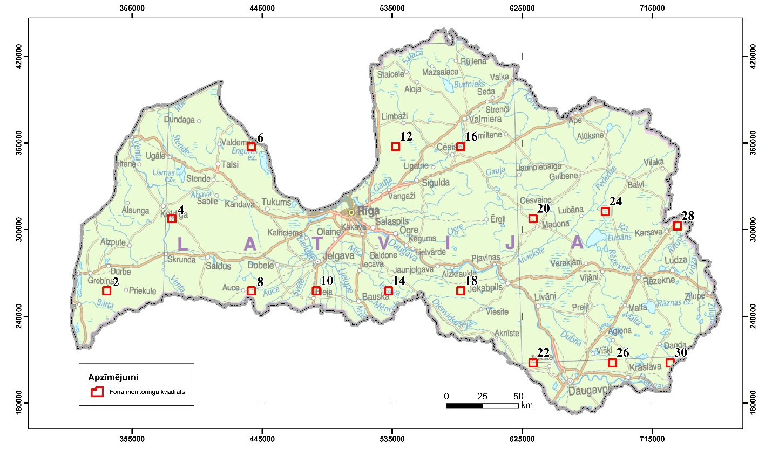
4.1.1. attēls. Dienas tauriņu monitoringa kvadrātu novietojums.

Tauriņu uzskaites maršruti nepieciešamības gadījumā tika iedalīti vairākos posmos, norādot posma sākuma un beigu koordinātes atbilstoši pārstāvētiem biotopiem (skat 4.1.2. attēlu). Atbilstoši metodikai, katrā kvadrātā izvietotajos maršrutos tauriņu uzskaite veikta trīs reizes sezonas laikā, aizpildot lauka datu formas ( skat. 3. pielikumā),
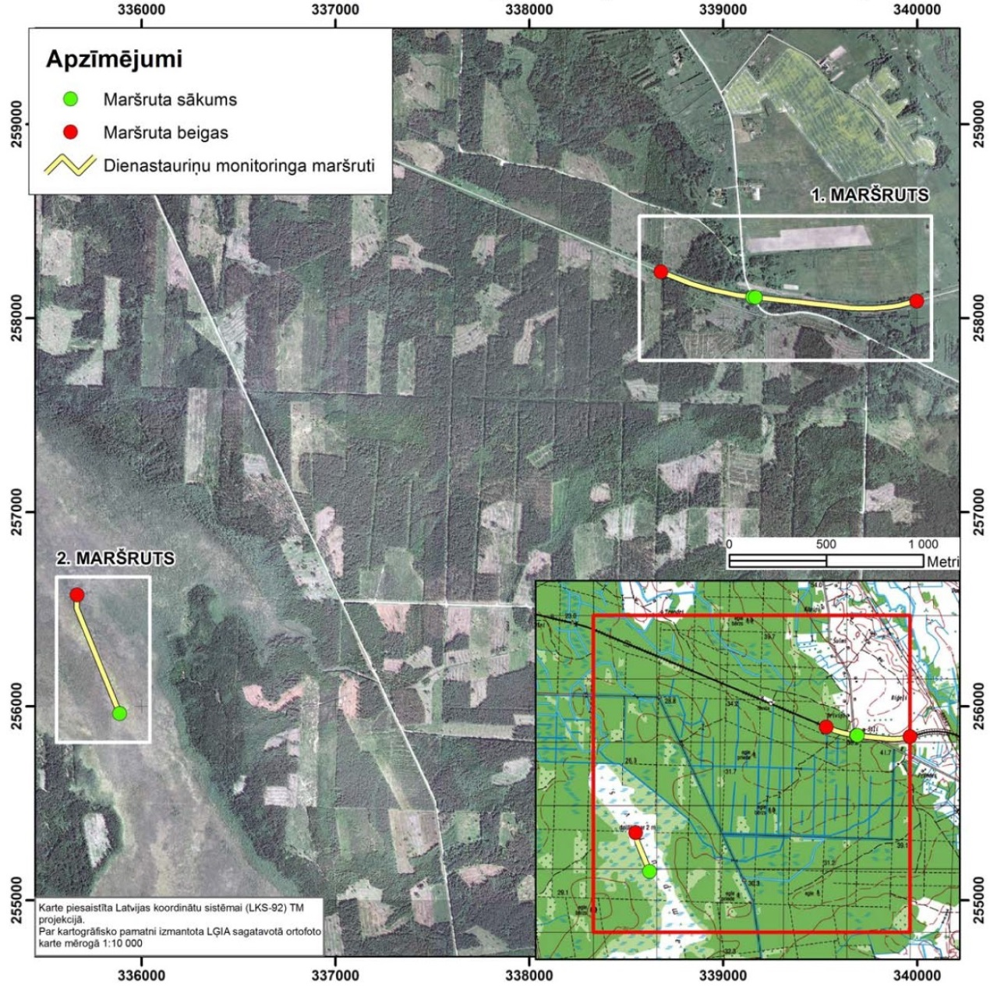
4.1.2. attēls. Dienas tauriņu uzskaites maršrutu piemērs no 2. monitoringa kvadrāta.

Fona monitorings, ir vērsts uz sugām, bet nav sugu specifisks - tā ietvaros tiek reģistrētas visas sastaptās sugas. Līdz ar to tauriņu uzskaites maršrutam ir jāaptver iespējami daudzveidīgāki biotopi, turklāt ir svarīgi veikt sugu uzskaiti konkrētos biotopos, vērtējot tauriņu kvantitatīvā un kvalitatīvā sastāva izmaiņas atkarībā no biotopa kvalitātes izmaiņām, kas ir ilgtermiņa uzdevums. Pirms lauka pētījumu sezonas sākuma notika ekspertu kalibrācija, kuras laikā ar ekspertiem tika pārrunāti ar metodiku saistītie jautājumi, kā arī veikta anketas aizpildīšanas principu izskaidrošana. Apsekošanu 2017. gada lauka pētījumu sezonā veica 8 bezmugurkaulnieku eksperti, tajā skaitā attiecīgas bezmugurkaulnieku grupas vadošie speciālisti Latvijā.

Bioloģiskās daudzveidības novērtēšanai tauriņu monitoringa kvadrātos tika aprēķināts Šenona-Vīnera daudzveidības indekss (turpmāk Šenona indekss).
Šenona (H) indeksu aprēķina: H= -, kur H – Šenona indekss, pi – i-tās klases relatīvā frekvence. Jo lielāks ir iegūtais indekss, jo augstāka bioloģiskā daudzveidība ir apsekotajā parauglaukumā.

Sugu sastopamības biežuma izvērtēšanai pielieto relatīvā blīvuma analīzi. Katram kvadrātam aprēķina katras dienas tauriņu sugas vidējo relatīvo blīvumu (turpmāk tekstā SRB), izteiktu skaita klasēs (skat. 1. pielikumu). Dienas tauriņu uzskaites izvērtēšanai izmanto 6 skaita klases, kas balstītas uz konstatēto dienas tauriņu sugu īpatņu skaita novērtējumu:
0 - dotā suga parauglaukumā nav konstatēta;
1 - sugu parauglaukumā pārstāv 1-3 īpatņi;
2 - sugu parauglaukumā pārstāv 4-10 īpatņi;
3 - sugu parauglaukumā pārstāv apmēram 11-50 īpatņi;
4 - sugu parauglaukumā pārstāv apmēram 51-100 īpatņi;
5 - parauglaukumā ir vairāk, kā 100 sugas īpatņu.

4.2. Dienas tauriņu fona monitoringa iegūto rezultātu apkopojums un interpretācija

2017. gadā īstenotajās bezmugurkaulnieku fona monitoringa aktivitātēs kopumā konstatētas 76 dienas tauriņu sugas. Kopējais novērto sugu skaits kopš monitoringa aktivitāšu uzsākšanas sasniedzis 94 sugas, kas ir 79 % no kopējā Latvijas dienas tauriņu sugu skaita. Trīs gadu periodā lielākais novēroto sugu skaits ir 12. kvadrātā (53 sugas), 6. kvadrātā (45 sugas), 8. kvadrātā (45 sugas), un 20. kvadrātā (44 sugas). Konstatēto sugu skaita salīdzinājums pa gadiem katrā no uzskaites kvadrātiem attēlots 4.2.1. attēlā.

4.2.1. attēls. Konstatēto dienas tauriņu sugu skaita salīdzinājums pa gadiem katrā no uzskaites kvadrātiem.

Šenona sugu daudzveidības indekss (saukts arī par entropijas indeksu) dažādos uzskaites kvadrātos 2017. gadā variēja robežās no 1,89-3.13, lielāko vērtību sasniedzot 12. kvadrātā, kur tika novērots arī vislielākais sugu skaits. Šenona indeksa vērtību salīdzinājums dienas tauriņu uzskaites kvadrātos dažādos uzskaites gados apkopots 4.2.2. attēlā. Šis indekss (tāpat kā citi daudzveidības indeksi) apvieno abus daudzveidības aspektus - gan skaitu, gan izlīdzinātību. Šenona indekss atbilst normālajam sadalījumam. Jo lielāks ir iegūtais indekss, jo augstāka bioloģiskā daudzveidība apsekotajā parauglaukumā, indivīdu skaits izlīdzinātāks (sugas vienmērīgāk sadalītas), samazinās varbūtība, ka divi dotā parauglaukuma īpatņi pieder pie vienas un tās pašas sugas. Vērtējot rezultātus, konstatēts, ka indeksa vērtības ir samērā līdzīgas visos trīs uzskaites gados un uzrāda samērā lielu bioloģisko daudzveidību. Indeksa vērtību izmaiņas ir jāsaista ar biotopu kvalitātes izmaiņām, kas var izraisīt bioloģiskās daudzveidības izmaiņas.

4.2.2. attēls. Šenona indeksa vērtības dienas tauriņu uzskaites kvadrātos.

Būtiskas biotopu kvalitātes izmaiņas trīs gadu monitoringa posmā netika konstatētas. Veicot apsekojumus, netika konstatētas arī būtiskas antropogēnās ietekmes izmaiņas. Izmaiņas sugu kvalitatīvajā sastāvā un konstatēto īpatņu skaitā, kā arī to saistību ar dzīvotnes kvalitāti un tās izmaiņām ir jāvērtē ilgākā laika posmā. Vērtējot trīs gadu rezultātu ir jāņem vērā laika apstākļus un to izmaiņas, kas varēja ietekmēt uzskaites rezultātus, īpaši pievēršot uzmanību sugām, kuru imago aktivitātes periods tikai daļēji pārklājas ar uzskaišu periodiem.

Vērtējot visu konstatēto dienas tauriņu sugu sastopamības biežumu un skaitliskumu 2017. gadā, jāatzīmē vairākas sugas, kuras izplatītas lielākajā daļā no uzskaites kvadrātiem. Resngalvīšu dzimtā (Hesperiidae) biežāk sastopamās sugas 2017. gada uzskaitēs bija lielais meža resngalvītis (Ochlodes venata) - konstatēts 11 kvadrātos, SRB no 1 – 3; melnūsainais pļavas resngalvītis (Thymelicus lineola) – suga konstatēta 10 kvadrātos, SRB no 1 – 3; kā arī brūndzeltenais pļavas resngalvītis (Thymelicus sylvestris) - konstatēts 9 kvadrātos, SRB no 1 – 3.

Balteņu dzimtā (Pieridae) biežāk sastopamās sugas 2017. gada uzskaitēs bija kāļu baltenis (Pieris napi), kas tika fiksēts 14 monitoringa kvadrātos, SRB no 1 – 5; krūkļu baltenis (Gonepteryx rhamni) – konstatēts 11 monitoringa kvadrātos, SRB no 1 – 3; rāceņu baltenis (Pieris rapae) - konstatēts 10 monitoringa kvadrātos, SRB no 1 – 3.

Zeltainīšu dzimtā (Lycaenidae) biežāk sastopamās sugas 2017. gada uzskaitēs bija vīķu zilenītis (Polyommatus amandus) – konstatēts 11 monitoringa kvadrātos, SRB no 1 – 3; parastais zilenītis (Polyommatus icarus) - konstatēts 7 monitoringa kvadrātos, SRB no 1 – 3; zeltgalvīšu zeltainītis (Lycaena virgaureae) – suga konstatēta 5 monitoringa kvadrātos, SRB no 1 – 2.

Raibeņu dzimtā (Nymphalidae) biežāk sastopamās sugas 2017. gada uzskaitēs bija mazais nātru raibenis (Araschnia levana) – suga konstatēta 14 monitoringa kvadrātos, SRB no 1 – 5; parastais purvraibenis (Boloria selene) – novērots 12 monitoringa kvadrātos, SRB no 1 – 3; parastais pļavraibenis (Melitaea athalia) - novērots 11 monitoringa kvadrātos, SRB no 1 – 3; brūnvālīšu raibenis (Brenthis ino) - konstatēts 10 kvadrātos, SRB no 1 – 5; acainais raibenis (Inachis io) (skat 4.2.3. attēls) - novērots 10 monitoringa kvadrātos, SRB no 1 – 2.

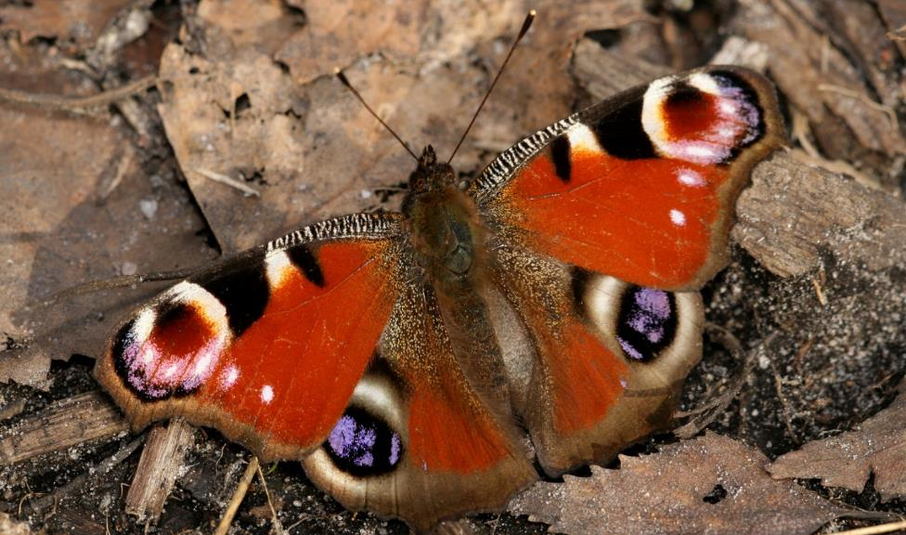
4.2.3. attēls. Acainais raibenis (Inachis io) (Foto U. Piterāns).

Atskaites pielikumā apkopotas 2017. gadā īstenotā bezmugurkaulnieku fona monitoringa ietvaros konstatēto sugu saraksts (4. pielikums), relatīvā blīvuma dati (1. pielikums), Šenona indeksa rādītāji (2. pielikums), kā arī lauka darbu anketas (3. pielikums)

Veicot rezultātu apkopošanu un analīzi, īpaša uzmanība tika pievērsta dienas tauriņu sugām ar dabas aizsardzības nozīmi un to sastopamībai.

2017. gada monitoringa aktivitāšu rezultātā tika konstatētas 3 īpaši aizsargājamas dienas tauriņu sugas. Viena no konstatētām sugām: ošu pļavraibenis (Euphydryas maturna) ir iekļauta Eiropas Padomes direktīvā 92/43/EEC (21.05.1992) „Par dabisko biotopu, savvaļas floras un faunas aizsardzību” II pielikumā. Divas sugas: gāršas samtenis (Lopinga achine) un cīrulīšu dižtauriņš (Parnassius mnemosyne) ir iekļautas Eiropas Padomes direktīvā 92/43/EEC (21.05.1992) „Par dabisko biotopu, savvaļas floras un faunas aizsardzību” IV pielikumā.
2017. gada apsekošanas rezultātā tika konstatētas arī vairākas sugas, kas nav aizsargājamas atbilstoši Latvijas un Eiropas normatīviem aktiem, bet ir iekļautas Latvijas Sarkanajā grāmatā. Tās ir: LSG 2. kategorijā iekļautās sugas – kārklu zaigraibenis (Apatura iris), apšu zaigraibenis (Apatura ilia); LSG 4. kategorijā iekļautās sugas – sausseržu raibenis (Limenitis camilla), un apšu raibenis (Limenitis populi).

Analizējot trīs gadu (2015.-2017.) laikā veikto apsekojumu rezultātus ietvaros kopumā ir konstatētas 6 īpaši aizsargājamas dienas tauriņu sugas. Trīs no konstatētajām sugām: skabiosu pļavraibenis (Euphydryas aurinia), zirgskābeņu zilenītis (Lycaena dispar) un ošu pļavraibenis (Euphydryas maturna) ir iekļautas Eiropas Padomes direktīvā 92/43/EEC (21.05.1992) „Par dabisko biotopu, savvaļas floras un faunas aizsardzību” II pielikumā.

Trīs sugas: meža sīksamtenis (Coenonympha hero), cīrulīšu dižtauriņš (Parnassius mnemosyne) un gāršas samtenis (Lopinga achine) ir iekļautas Eiropas Padomes direktīvā 92/43/EEC (21.05.1992) „Par dabisko biotopu, savvaļas floras un faunas aizsardzību” IV pielikumā.

Monitoringa ietvaros konstatētās dienas tauriņu sugas ar dabas aizsardzības nozīmi un to sastopamība uzskaites kvadrātos sadalījumā pa monitoringa īstenošanas gadiem apkopotas 4.2.1. tabulā.

4.2.1. tabula. Monitoringa gaitā konstatētās dienas tauriņu sugas ar dabas aizsardzības nozīmi
Kvadrāts | 2015 | 2016 | 2017
2 | Coenonympha hero 1.07.  Euphydryas aurinia 10.06  Limenitis camilla 1.07.  Lycaena dispar 1.07 | Papillo machaon 03.06.
4 | Limenitis populi 30.06.  Parnassius mnemosyne 11.06. |  | Apatura iris 29.07.  Limenitis populi 06.06.  Parnassius mnemosyne 06.06.
6 |  | Apatura ilia 19.07.  Limenitis camilla 19.07. | Apatura ilia 25.07.  Euphydryas maturna 23.06., 25.07.  Lopinga achine 23.06.
8 | Limenitis camilla 21.07. | Limenitis camilla 23.06. | Papillo machaon 21.07.
12 | Euphydryas maturna 2.07.  Limenitis populi 2.07. | Euphydryas maturna 20.06.  Limenitis camilla 20.06., 19.07.  Lopinga achine 8.06., 20.06. Lycaena dispar 19.07 | Apatura iris 29.07.  Euphydryas maturna 28.06.  Limenitis camilla 29.07.  Limenitis populi 28.06  Lopinga achine 28.06.
14 | Apatura iris 27.07.  Lycaena dispar 27.07. | Lycaena dispar 28.07. | Apatura ilia 17.07.  Apatura iris 17.07.
16 |  | Limenitis camilla 13.06. | Limenitis camilla 07.07., 03.08.
18 |  | Coenonympha hero 3.06.
20 |  | Apatura ilia 28.06.  Lycaena dispar 10.06.
22 | Papilio machaon 25.05.
24 |  | Apatura ilia 30.06.  Coenonympha hero 19.06.,  Lycaena dispar 30.06.
30 | Apatura ilia 3.07.  Lycaena dispar 3.07. | Apatura ilia 27.06. | Limenitis camilla 25.06.

Konstatēto dienas tauriņu sugu ar dabas aizsardzības nozīmi vidējais relatīvais blīvums, izteikts skaita klasēs attēlots 4.2.2. tabulā.

4.2.2. tabula. Konstatēto dienas tauriņu sugu ar dabas aizsardzības nozīmi vidējais relatīvais blīvums, kas izteikts skaita klasēs.
Kvadrāts | Īpaši aizsargājamās sugas | Relatīvā blīvuma klase
 |  | 2015 | 2016 | 2017
2 | Euphydryas aurinia | 1 | 0 | 0
 | Lycaena dispar | 1 | 0 | 0
 | Limenitis camilla | 1 | 0 | 0
 | Papillo machaon | 0 | 1 | 0
 | Coenonympha hero | 1 | 0 | 0
4 | Parnassius mnemosyne | 3 | 0 | 2
 | Limenitis populi | 1 | 0 | 1
 | Apatura iris | 0 | 0 | 1
6 | Limenitis camilla | 0 | 1 | 0
 | Apatura ilia | 0 | 1 | 3
 | Euphydryas maturna | 0 | 0 | 2
 | Lopinga achine | 0 | 0 | 1
8 | Limenitis camilla | 1 | 1 | 0
 | Papillo machaon | 0 | 0 | 1
12 | Limenitis populi | 1 | 2 | 2
 | Lycaena dispar | 0 | 1 | 0
 | Lopinga achine | 0 | 2 | 2
 | Euphydryas maturna | 1 | 3 | 3
 | Limenitis camilla | 0 | 1 | 1
 | Apatura iris | 0 | 0 | 1
14 | Lycaena dispar | 1 | 1 | 0
 | Apatura iris | 1 | 0 | 1
 | Apatura ilia | 0 | 0 | 1
16 | Limenitis camilla | 0 | 1 | 1
18 | Coenonympha hero | 0 | 1 | 0
20 | Apatura ilia | 0 | 1 | 0
 | Lycaena dispar | 0 | 1 | 0
22 | Papilio machaon | 1 | 0 | 0
24 | Apatura ilia | 1 | 1 | 0
 | Lycaena dispar | 0 | 1 | 0
 | Coenonympha hero | 0 | 1 | 0
30 | Lycaena dispar | 1 | 0 | 0
 | Apatura ilia | 1 | 1 | 0
 | Limenitis camilla | 0 | 0 | 1

Skabiosu pļavraibenis (Euphydryas aurinia) fona monitoringa ietvaros veikto uzskaišu rezultātā līdz šim novērots tikai viens šīs sugas īpatnis 2015. gadā 2. monitoringa kvadrātā 2. uzskaites maršrutā (skat. 4.2.4. attēls). Konstatētā sugas atradne ietilpst dabas lieguma „Brienamais purvs” teritorijā. Suga konstatēta netipiskā dzīvotnē. Suga pamatā apdzīvo slapjas pļavas, kurās sastopams barības augs pļavas vilkmēle (Succisa pratensis).

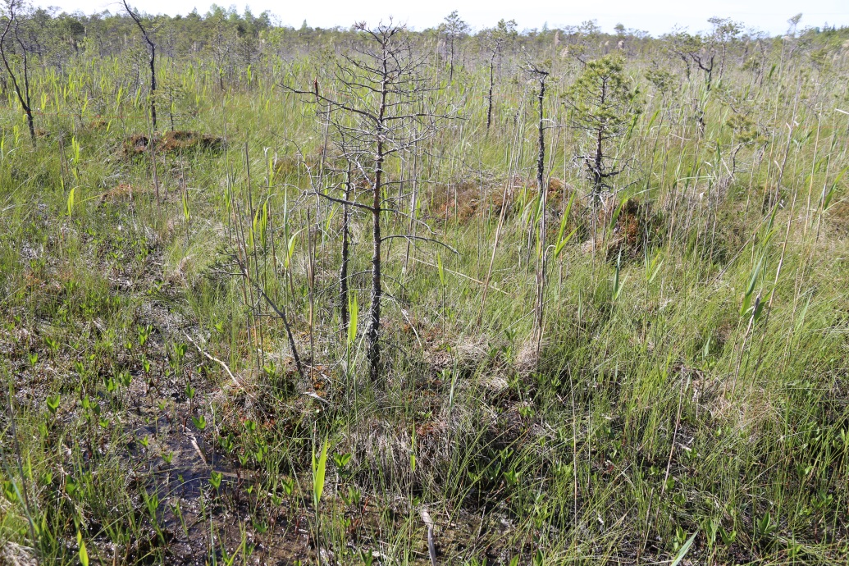
4.2.4. attēls. Skabiosu pļavraibeņa (Euphydryas aurinia) atradne 2. kvadrātā DL „Brienamais purvs” (Foto U. Valainis).

Monitoringa kvadrātos visbiežāk sastopamā aizsargājamā suga ir zirgskābeņu zilenītis (Lycaena dispar) (skat. 4.2.5. un 4.2.6. attēlu), kas konstatēta 6 kvadrātos (2., 12., 14., 20., 24. 30.). Suga konstatēta 2015. un 2016. gados, nevienā no kvadrātiem sugas relatīvajam blīvumam nepārsniedzot 1 balli (novēroti 1-3 īpatņi). 2017. gadā veiktajās uzskaitēs suga netika konstatēta nevienā no kvadrātiem. Iegūtie rezultāti var norādīt uz samērā mazu sugas piesaisti konkrētai vietai, samērā lielu sastopamību, un mazu populācijas blīvumu.

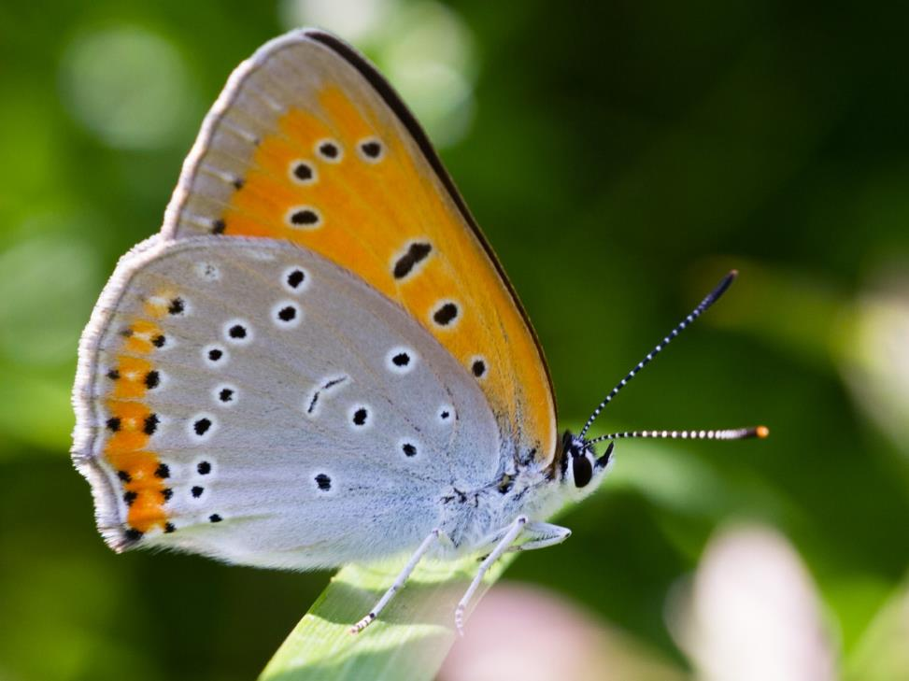
4.2.5. attēls. Zirgskābeņu zilenītis Lycaena dispar (Foto U. Piterāns).

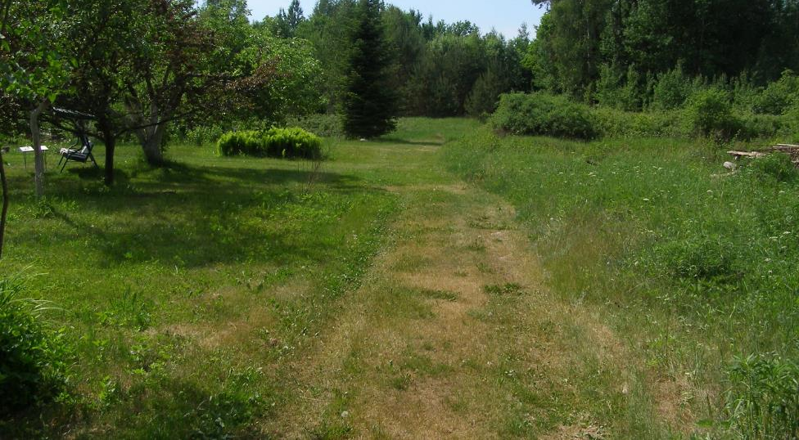
4.2.6. attēls. Zirgskābeņu zilenīša Lycaena dispar biotops 14. kvadrātā
(Foto E. Ēmanis).

Ošu pļavraibenis (Euphydryas maturna) (skat. 4.2.7. attēls) tika novērots divos monitoringa kvadrātos. 12. monitoringa kvadrātā (skat. 4.2.8. attēls) 2016. un 2017. gadā sugas relatīvais blīvums sasniedza 3 balles. 2. monitoringa kvadrātā suga tika konstatēta tikai 2017. gadā un sugas relatīvais blīvums novērtēts ar 2 ballēm. Šāds rezultāts norāda uz atradņu stabilitāti.

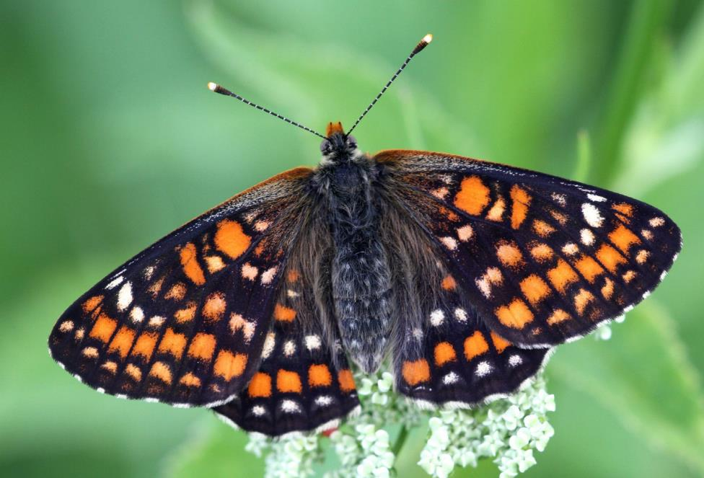
4.2.7. attēls. Ošu pļavraibenis (Euphydryas maturna) (Foto U. Piterāns).

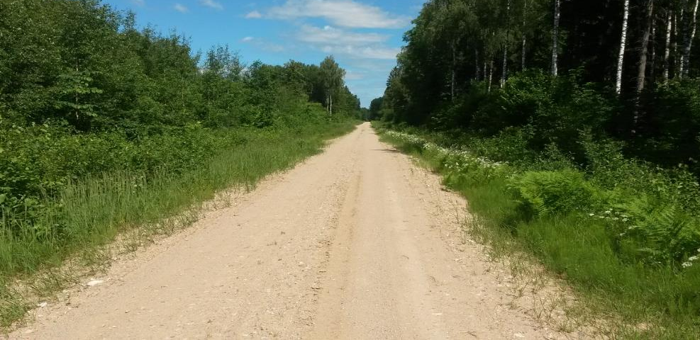
4.2.8. attēls. Ošu pļavraibeņa (Euphydryas maturna) barošanās biotops 12. kvadrātā,
(Foto U. Piterāns).

Meža sīksamtenis (Coenonympha hero) (skat. 4.2.9. un 4.2.10. att.) trīs gadu laikā ir konstatēts trīs monitoringa kvadrātos (2., 18., 24.). Suga konstatēta 2015. un 2016. gados, nevienā no kvadrātiem sugas relatīvajam blīvumam nepārsniedzot 1 balli (novēroti 1-3 īpatņi). 2017. gadā veiktajās uzskaitēs suga netika konstatēta nevienā no kvadrātiem. Iegūtie rezultāti var norādīt uz samērā mazu sugas piesaisti konkrētai vietai un mazu populācijas blīvumu.

4.2.9. attēls. Meža sīksamtenis (Coenonympha hero) (Foto G. Akmentiņš).

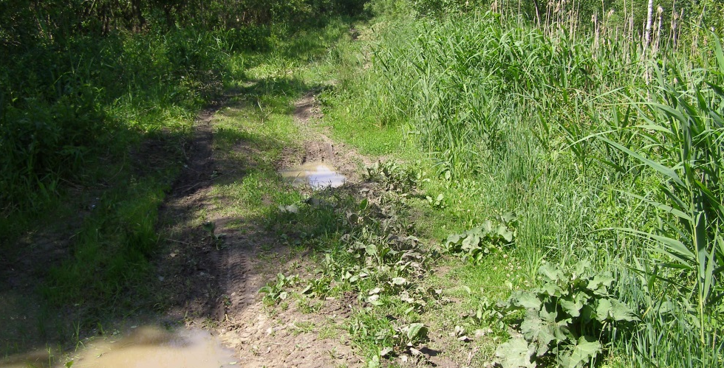
4.2.10. attēls. Meža sīksamteņa (Coenonympha hero) atradne 24. kvadrātā (Foto G. Akmentiņš).

Cīrulīšu dižtauriņš (Parnassius mnemosyne) trīs gadu laikā konstatēts tikai 4. monitoringa kvadrātā (skat. 4.2.11. att.). 2015. gadā sugas relatīvais blīvums novērtēts ar 3 ballēm, bet 2017. gadā ar 2 ballēm. Šāds rezultāts norāda uz konkrētās sugas atradnes stabilitāti.
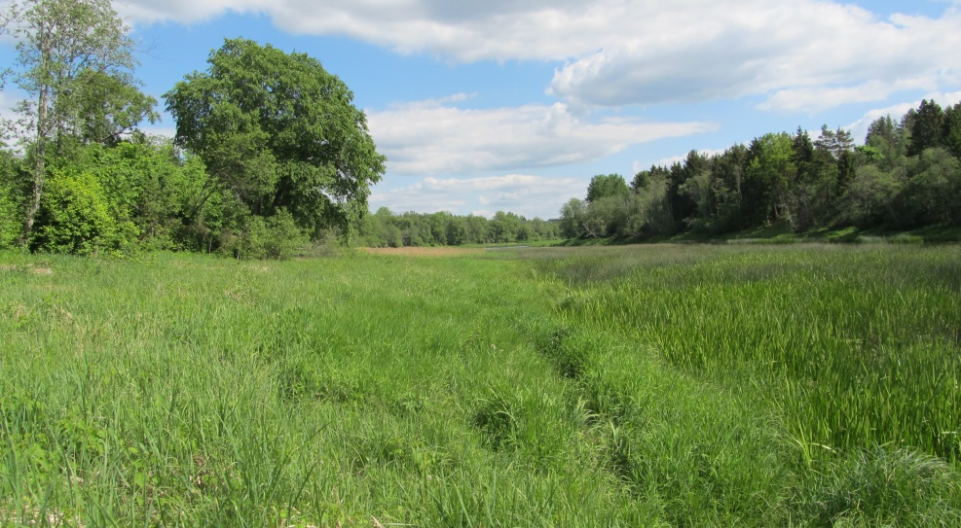
4.2.11. attēls. Cīrulīšu dižtauriņa (Parnassius mnemosyne) atradne 4. kvadrātā (Foto A. Lanka).

Gāršas samtenis (Lopinga achine) konstatēts divos (6., 12.) monitoringa kvadrātos. 2016. gadā suga novērota 12. monitoringa kvadrātā, bet 2017. gadā 6. un 12. monitoringa kvadrātos (skat. 4.2.12. attēlu).

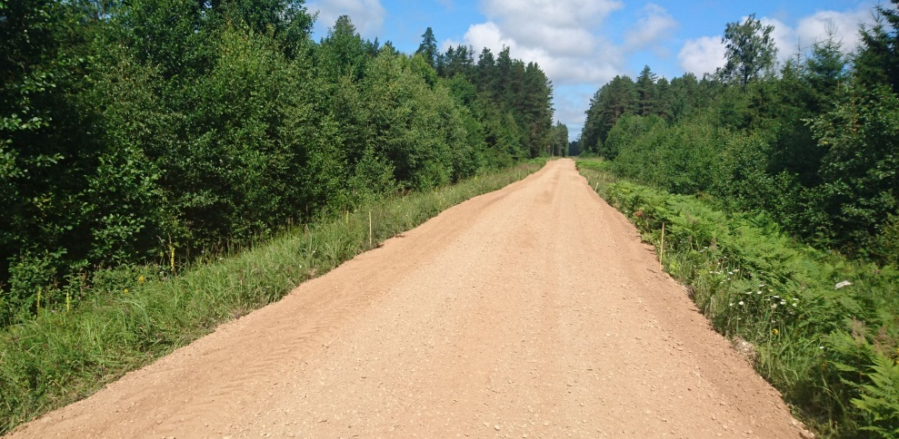
4.2.12. attēls. Gāršas samteņa (Lopinga achine) atradne 6. kvadrātā (Foto K. Vilks).

Sausseržu raibenis (Limenitis camilla) ir konstatēts sešos monitoringa kvadrātos (2., 6., 8., 12., 16. un 30.), tomēr nevienā no kvadrātiem sugas relatīvais blīvums nepārsniedza 1 balli. Otra konstatētā Limenitis ģints suga – apšu raibenis (Limenitis populi) ir konstatēta 2 kvadrātos (4. un 12.). Vienā no tiem (12.) visus trīs gados, 2016. un 2017. gadā sasniedzot 2 balles atbilstoši relatīvā blīvuma skalai. Apšu zaigraibenis (Apatura ilia) tika novērots 5 kvadrātos (6., 14., 20., 24., un 30.), pamatā novēroti ne vairāk kā 3 īpatņi, kas atbilst 1 ballei, atbilstoši relatīvā blīvuma skalai. Izņēmums ir 6. kvadrāts, kur 2017. gadā sugas relatīvais blīvums sasniedz 3 balles. Kārklu zaigraibenis (Apatura iris) trīs uzskaites gados kopumā novērots divos (4. un 14.) uzskaites kvadrātos, nevienā no uzskaites reizēm novēroto īpatņu skaitam nepārsniedzot 3 īpatņus.

2017. gadā īstenotā dienas tauriņu monitoringa ietvaros konstatētas visas 3 dienas tauriņu sugas (kāpostu baltenis Pieris brassicae, lapu koku baltenis Aporia crataegi, rāceņu baltenis Pieris rapae), kas iekļautas Valsts augu aizsardzības dienesta (VAAD) kaitīgo organismu reģistrā. 10. monitoringa kvadrātā 3. uzskaites reizē (22.07.2017.) uzskaitīti 127 rāceņu balteņa īpatņi, kas atbilst 5. skaita klasei. Arī 2015. un 2016. Gadā veiktajās uzskaitēs 10. monitoringa kvadrātā rāceņu balteņi novēroti salīdzinoši lielā skaitā (atbilda 4. skaita klasei). Citos uzskaites kvadrātos netika konstatēta VAAD kaitīgo organismu reģistrā iekļauto sugu īpatņu skaita palielināšanās. Apkopojumu par 2017. gadā konstatētajām VAAD kaitīgo organismu reģistrā iekļautajām dienas tauriņu sugām skat. 4.2.3. tabulā.

4.2.3. tabula. Apkopojums par 2017. gadā konstatētajām VAAD kaitīgo organismu reģistrā iekļautajām dienas tauriņu sugām
Suga | Sugu relatīvais blīvums monitoringa kvadrātos
 | 2. | 4 | 6. | 8. | 10. | 12. | 14 | 16. | 18. | 20. | 22. | 24. | 26. | 28. | 30.
Pieris brassicae | 0 | 3 | 0 | 2 | 3 | 1 | 2 | 2 | 0 | 2 | 1 | 1 | 1 | 2 | 1
Aporia crataegi | 2 | 0 | 3 | 1 | 0 | 2 | 1 | 0 | 2 | 2 | 0 | 0 | 0 | 0 | 0
Pieris rapae | 2 | 2 | 0 | 1 | 5 | 1 | 2 | 0 | 1 | 0 | 2 | 1 | 0 | 3 | 1

5. SPĀRU FONA MONITORINGS, REZULTĀTI UN INTERPRETĀCIJA

5.1. Spāru fona monitoringā izmantotā metodika

2016. gada lauku pētījumu sezonā spāru fona monitoringa aktivitātes tika veiktas 15 fona monitoringa kvadrātos, atbilstoši 2015. gadā iezīmetiem uzskaites poligoniem. Monitoringa uzskaišu vietu un laiku precizējumi netika veikti, izņemot 30. kvadrātu, kur tika veikta uzskaites poligonu korekcija, ar mērķi veikt turpmāko uzskaiti spārēm atbilstošākās dzīvotnēs (skat. 5.1. attēls). 2017. gada lauka pētījumu sezonā spāru fona monitorings veikts iepriekš iezīmētajos poligonos, 15 monitoringa kvadrātos, trīs izskaites katrā monitoringa kvadrātā.

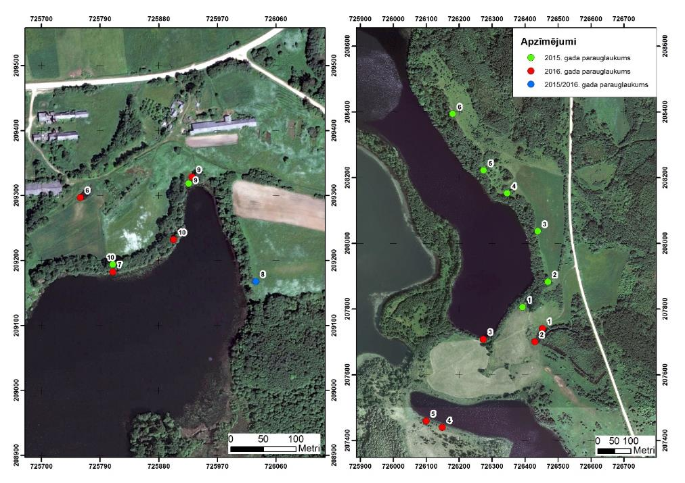
5.1. attēls. Spāru uzskaites poligonu izvietojuma korekcija, atbilstoši 2016. gada precizējumiem.

Apsekošanu 2017. gada lauka pētījumu sezonā veica 9 bezmugurkaulnieku eksperti. Pirms lauka pētījumu sezonas sākuma notika ekspertu kalibrācija, kuras laikā ar ekspertiem tika pārrunāti ar metodiku saistītie jautājumi, veikta anketas aizpildīšanas principu izskaidrošana.

4.2. Spāru fona monitoringa iegūto rezultātu apkopojums un interpretācija

2017. gada monitoringa sezonā konstatētas 48 spāru sugas. Kopējais novēroto sugu skaits (skat. 5.2. attēlu) kopš monitoringa sākuma ir 56 sugas, kas ir 93 % no Latvijā sastopamo spāru sugām

5.2. attēls. Konstatēto spāru sugu skaita salīdzinājums pa gadiem katrā no uzskaites kvadrātiem.

Pirmajā monitoringa gadā, spāru uzskaites laikā tika konstatētas sešas īpaši aizsargājamas un retas spāru sugas. Divas no tām: spilgtā purvspāre (Leucorrhinia pectoralis) un zaļā upju spāre (Ophiogomphus cecilia) ir iekļautas Eiropas Padomes direktīvā 92/43/EEC (21.05.1992) „Par dabisko biotopu, savvaļas floras un faunas aizsardzību” II pielikumā, vēl četras: raibgalvas purvspāre (Leucorrhinia albifrons), resnvēdera purvspāre (Leucorrhinia caudalis), mainīgā spāre (Libellula fulva) un zaļganā zaigspāre (Lestes virens) ir iekļautas MK noteikumos Nr. 396 (Īpaši aizsargājamo sugu sarastā).

Otrajā uzskaites gadā konstatēto īpaši aizsargājamo sugu skaits saglabājās nemainīgs, tomēr sugu sastāvs un sastopamība noteiktos uzskaites poligonos nedaudz mainījās (skat. 5.1. tabula). Tabulā iekļauti arī 2017. gada monitoringā konststētās aizsargājamās spāru sugas, aizsargājamo sugu sastāvs saglabājās līdzīgs 2016.gada monitoringa datiem.

5.1. tabula. Monitoringa gaitā konstatētās īpaši aizsargājamas spāru sugas
Kvadrāts/poligons | Konstatētās īpaši aizsargājamās sugas 2015 | Konstatētās īpaši aizsargājamās sugas 2016 | Konstatētās īpaši aizsargājamās sugas 2017
4/2 |  | Leucorrhinia pectoralis (2.06.) | Leucorrhinia pectoralis (6.06.)
6/1 |  | Anax imperator (3.06.)
6/4 |  | Anax imperator (3.06)
8 /5 | Leucorrhinia albifrons (11.06., 3.07.)  Leucorrhinia pectoralis (3.07.) | Libellula fulva (2.06)
8/6 | Leucorrhinia albifrons (11.06., 3.07.) | Libellula fulva (31.07.)
8/7 |  |  | Leucorrhinia albifrons (15.06.)
8/9 |  |  | Libellula fulva (21.07.)
12/1 |  | Ophiogomphus cecilia (12.06.) | Ophiogomphus cecilia (30.07.)
12/2 | Ophiogomphus cecilia (19.07.) |  | Ophiogomphus cecilia (30.07.)
12/3 | Ophiogomphus cecilia (19.07.) | Ophiogomphus cecilia (12.06) | Libellula fulva (22.06.)
12/5 | Ophiogomphus cecilia (19.07.) | Ophiogomphus cecilia (27.07.)
12/6 | Ophiogomphus cecilia (19.07.) | Libellula fulva (12.06., 27.07)  Ophiogomphus cecilia (27.07) | Libellula fulva (8.06., 22.06.)  Ophiogomphus cecilia (30.07.)
12/7 |  | Ophiogomphus cecilia (27.07.)
12/8 |  |  | Anax imperator (30.07.)
12/9 |  |  | Libellula fulva (22.06., 30.07.)
14/1 | Leucorrhinia pectoralis (3.07.) | Leucorrhinia caudalis  Leucorrhinia pectoralis (20.06)
14/2 | Leucorrhinia pectoralis (3.07.) | Leucorrhinia caudalis (5.06., 20.06)  Leucorrhinia pectoralis (20.06) | Leucorrhinia pectoralis (9.06.)
14/3 | Lestes virens (3.07., 27.07.) | Leucorrhinia pectoralis (20.06) | Leucorrhinia pectoralis (9.06., 10.07.)
14/4 | Leucorrhinia pectoralis (3.07.)  Lestes virens (27.07.) | Leucorrhinia pectoralis (5.06) | Leucorrhinia albifrons, Leucorrhinia caudalis (10.07)  Leucorrhinia pectoralis (9.06.)
14/5 |  | Leucorrhinia pectoralis (20.06) | Leucorrhinia pectoralis (9.06.)
14/6 | Leucorrhinia pectoralis (3.07.)  Lestes virens (27.07.) | Leucorrhinia caudalis, Leucorrhinia pectoralis (5.06., 20.06) | Leucorrhinia pectoralis (9.06., 10.07.)
14/7 | Leucorrhinia pectoralis (3.07.) | Leucorrhinia pectoralis (5.06, 20.06.) | Leucorrhinia pectoralis (9.06., 10.07.)
14/9 | Leucorrhinia pectoralis (3.07.)
14/10 | Lestes virens (3.07.) | Leucorrhinia pectoralis (5.06, 20.06.) | Leucorrhinia pectoralis (10.07.)
16/1 |  |  | Libellula fulva (30.07.)
16/3 |  | Libellula fulva (27.07.)
16/4 |  |  | Libellula fulva (30.07.)
16/5 | Libellula fulva (31.05.) | Libellula fulva (30.06.)
16/6 | Leucorrhinia pectoralis (3.07.) | Libellula fulva (30.06.)
18/1 | Leucorrhinia pectoralis (10.06.)
20/2 |  | Leucorrhinia pectoralis (1.06., 21.06.)
20/5 |  | Leucorrhinia pectoralis (21.06.)
20/8 | Leucorrhinia albifrons (3.06.) | Leucorrhinia pectoralis (21.06.)
20/9 | Leucorrhinia pectoralis (11.06.) | Leucorrhinia pectoralis (1.06.)
20/10 |  |  | Leucorrhinia albifrons, Leucorrhinia caudalis (15.06.)
22/1 | Leucorrhinia pectoralis (2.06., 28.06.) | Anax imperator (16.06);  Leucorrhinia pectoralis (29.06.) | Leucorrhinia caudalis (17.06., 7.07.)
22/2 | Leucorrhinia albifrons (28.06.) | Leucorrhinia albifrons (29.06.)
22/3 | Leucorrhinia albifrons (28.06.)  Leucorrhinia pectoralis (28.06.) | Leucorrhinia pectoralis (29.06.) | Leucorrhinia caudalis (17.06., 7.07., 28.07.)
22/5 | Leucorrhinia pectoralis (28.06.) | Leucorrhinia pectoralis (29.06.) | Leucorrhinia caudalis (17.06., 7.07.)
24/1 | Libellula fulva (3.07., 4.08.)
24/2 | Libellula fulva (3.07.)
24/3 | Libellula fulva (3.07.) | Libellula fulva (27.07.)
24/5 | Libellula fulva (3.07.)
24/6 | Libellula fulva (3.07.)
24/7 | Libellula fulva (3.07.) | Leucorrhinia albifrons (9.06.) | Leucorrhinia albifrons (27.06.)
30/1 | Libellula fulva (10.06.) | Leucorrhinia pectoralis (27.06.) | Leucorrhinia pectoralis (6.06., 25.06.)
30/2 |  | Leucorrhinia pectoralis (27.06.) | Leucorrhinia pectoralis (6.06., 27.06.)
30/3 | Libellula fulva (10.06.)
30/4 | Leucorrhinia caudalis (10.06.)  Libellula fulva (10.06.)
30/5 | Libellula fulva (10.06.) |  | Leucorrhinia caudalis, Libellula fulva (6.06.)
30/6 | Libellula fulva (10.06.)
30/9 |  |  | Libellula fulva (3.06.)
30/10 |  |  | Libellla fulva (3.06.)
30/10 |  |  | Libellula fulva (3.08.)

2016. gadā netika konstatēta zaļganā zaigspāre (Lestes virens), bet tika fiksētā cita suga Anax imperator kas ir iekļauta MK noteikumos Nr. 396 (Īpaši aizsargājamo sugu sarastā). Šī suga konstatēta divos kvadrātos (22. un 6.).

Arī 2017. gada spāru uzskaitē zaļā zaigspāre (Lestes virens) netika konstetēta nevienā monitoringa kvadrātā, citas aizsargājamās sugas, kas tika konstatētas 2017. gada uzskaites sezonā ir tās pašas kas iepriekšējās monitoringa sezonās.

Sugu sastopamības izvērtēšanai tika pielietota relatīvā blīvuma analīze. Katram kvadrātam tika aprēķināts katras sugas vidējais relatīvais blīvums, izteikts ballēs (skat. 7. pielikumu). Spāru uzskaišu veikšanai tika izmantotas 6 skaita klases, kas balstītas uz lidojošo spāru skaita novērtējumu:
0 - dotā suga parauglaukumā nav konstatēta;
1 - sugu parauglaukumā pārstāv 1-3 īpatņi;
2 - sugu parauglaukumā pārstāv 4-10 īpatņi;
3 - sugu parauglaukumā pārstāv apmēram 111-50 īpatņi;
4 - sugu parauglaukumā pārstāv apmēram 51-100 īpatņi;
5 - parauglaukumā ir vairāk nekā 101 sugas īpatņu.

Pēc skaita klasēm var novērtēt sugu daudzveidības izmaiņas pa gadiem. Sugu relatīvā blīvuma, kas izteikts ballēs, izmaiņas pa gadiem vienā parauglaukumā, norāda uz atšķirībām starp dažādiem monitoringa objektiem, dabisku un ietekmētu biotopu atšķirības. Īpaša uzmanība tika pievērsta īpaši aizsargājamām spāru sugām (skat. 5.2. tabulu).

5.2. tabula. Īpaši aizsargājamo spāru sugu relatīvais blīvums, kas izteikts ballēs
Kvadrāts | Īpaši aizsargājamās sugas | Relatīvā blīvuma klase (ballēs)
 |  | 2015 | 2016 | 2017
4 | Leucorrhinia pectoralis | 0 | 1 | 1
6 | Anax imperator | 0 | 2
8 | Leucorrhinia albifrons | 2 | 1 | 1
 | Leucorrhinia pectoralis | 1 | 0
 | Libellula fulva | 0 | 1 | 1
12 | Ophiogomphus cecilia | 2 | 2 | 1
 | Libellula fulva | 0 | 1 | 2
 | Anax impertor | 0 | 0 | 1
14 | Leucorrhinia pectoralis | 2 | 3 | 2
 | Leucorrhinia albifrons |  |  | 1
 | Leucorrhinia caudalis | 0 | 3 | 1
 | Lestes virens | 3 | 0
16 | Libellula fulva | 1 | 1 | 1
 | Leucorrhinia pectoralis | 1 | 0
18 | Leucorrhinia pectoralis | 1 | 0
20 | Leucorrhinia pectoralis | 2 | 3
 | Leucorrhinia albifrons | 1 | 0 | 1
 | Leucorrhinia caudalis |  |  | 1
22 | Anax imperator | 0 | 1
 | Leucorrhinia albifrons | 1 | 1
 | Leucorrhinia pectoralis | 2 | 2
 | Leucorrhinia caudalis |  |  | 2
24 | Libellula fulva | 2 | 1
 | Leucorrhinia albifrons | 0 | 1 | 1
30 | Libellula fulva | 3 | 1 | 1
 | Leucorrhinia caudalis | 1 | 0 | 1
 | Leucorrhinia pectoralis | 0 | 2 | 2

Salīdzinot sugu sastopamību, trīs gadu periodā ir jāatzīmē vairāki kvadrāti, kur aizsargājamās sugas tika konstatētas visās uzskaites sezonās. Ophiogomphus cecilia tika konstatēta 12 kvadrātā, turklāt sastopamības relatīvā blīvuma klase ir līdzīga ( 2015. un 2016. uzskaitēs relatīvā blīvuma klase – 2., 2017. gada uzskaitē – 1.), kas norāda uz stabilu populāciju. Sugai piemērots biotops ir konstatēts Aģes upes posmā, kas ir tīrīts un taisnots (skat. 5.3. attēls).

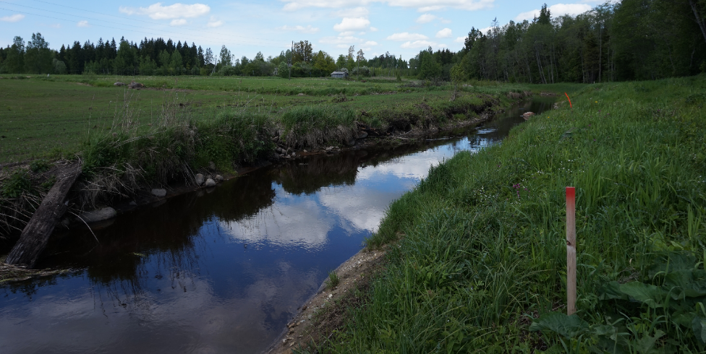
5.3. attēls. Zaļās upju spāres (Ophiogomphus cecilia) atradne 12. kvadrātā, Aģes upē (Foto. L. Taube).

Vairākos kvadrātos 2015. un 2016. gadu uzskaitēs ir konstatēta spilgtā purvuspāre (Leucorrhinia pectoralis). Atkārtoti suga konstatēta 14. un 20. kvadrātā (relatīvā blīvuma klases – 2015 (2) un 2016 (3)); 14 kvadrātā spilgtā purvspāre konstatēta arī 2017. gada uzskaites laikā (relatīvā blīvuma klase 2), kas liecina par stabilu šīs sugas populāciju šājā monitoringa kvadrātā.

22. kvadrātā atkārtoti tika fiksētas 2 aizsargājamas spāru sugas Leucorrhinia albifrons (2015. un 2016.gados relatīvā blīvuma klase – 1) un Leucorrhinia pectoralis (abos gados relatīvā blīvuma klase – 1). 22. kvadrārā konstatētie purvuspāru biotopi uzskatāmi par sugai optimāliem un ilgtspējīgiem (skat. 5.4. attēls), kā negatīvo faktoru var atzīmēt aizaugšanu ar niedrēm, bet ietekmes apmēru var izvērtēt ilglaicīgo monitoringa aktivitāšu rezultātā. 2017.gada uzskaites sezonā 20 kvadrātā konstatēta tikai resnvēdera puvspāre (Leucorrhinia caudalis), raibgalvas un spilgtā puvspāre uzskaites laikos netika konstatētas.
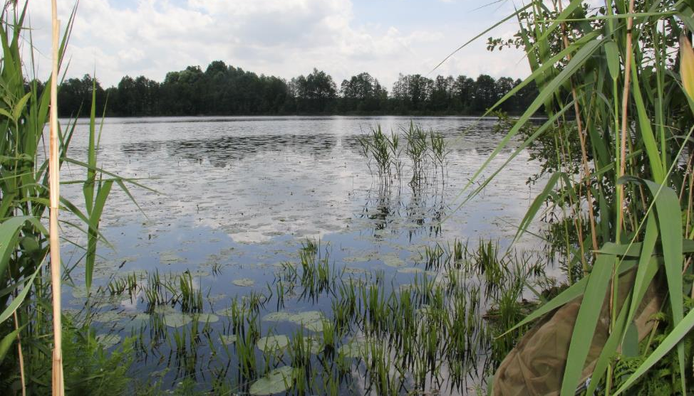
5.4. attēls. Purvuspāru biotops Cabišku ezerā, 22. kvadrāts (Foto: I. Jakubāne).

2016. gada uzskaišu rezultātā L. albifrons (skat. 5.5. attēlu) tika konstatēta arī 24. kvadrātā.

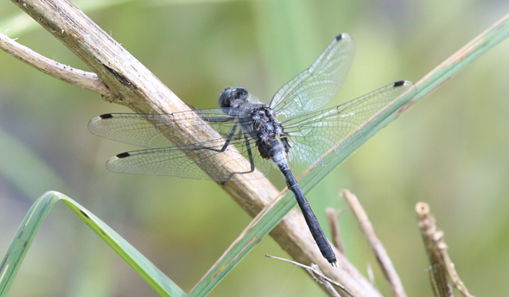
5.5. attēls. Raibgalvas purvspāre (Leucorrhinia albifrons) (Foto. U.Valainis).

Resnvēdera purvspāre (Leucorrhinia caudalis) 2016. gadā pirmoreiz tika konstatēta 14. kvadrātā, turklāt konstatēto īpatņu skaits atbilst 3. relatīvā blīvuma klasei, 30. kvadrātā, kur šī suga tika konstatēta 2015. gadā, bet 2016. gadā vairs netika konstatēta. 2017.gada uzskaitē 14 un 30 monitoringa kvadrātā resnvēdera purvspāres konstatēto īpaņu skaits atbilst 1 relatīvā blīvuma klasei. 22 monitoringa kvadrātā konststēto īpašņu skaits atbilst 2 relatīvā blīvuma klasei iepriekšējos monitoringa gados šajā kvadrātā resnvēdera purvspāre netika konststēta.

Libellula fulva atkārtoti konstatēta 16 kvadrātā (abos gados relatīvā blīvuma klase – 1), kā arī 24. un 30. kvadrātos, kur relatīvā blīvuma klases ir atšķirīgas (skat. 5.2. tabula), 16. un 30. monitoringa kvadrātos Libellula fulva konststētas arī 2017.gada uzskaitēs (abos kvadrātos relatīvā blīvuma klase -1), tas liecina par stabilu šīs sugas populāciju šajos monitoringa kvadrātos.

Vērtējot sugu sastopamības biežumu un skaitliskumu, jāatzīmē vairākas sugas, kuru relatīvā blīvuma klase sasniedz 5 (kvadrātā ir uzskaitīti vairāk nekā 100 īpatņi). Tādas sugas ir zilā platkājspāre (Platycnemis pennipes) kopumā fiksēta 8 monitoringa kvadrātos, no tiem 16. kvadrātā sasniedza 5 relatīvā blīvuma klasi abos gados un 30. kvadrātā vienā no gadiem. Zilā platkājspāre ir vienīgā platkājspāru (Platycnemidae) pārstāve Latvijas faunā. Atbilstoši Starptautiskās dabas aizsardzības savienības (IUCN) izdotajam apdraudēto sugu saraksts šī suga ir ievietota (Least concern) mazāk apdraudēto sugu sarakstā, atzīmējot, ka šai sugai Eiropā ir jāvērš uzmanība.

Par visplašāk sastopamo spāru dzimtu, atbilstoši trīs gadu monitoringa datiem, uzskatāma krāšņspāru (Coenagrionidae) dzimta. Dzimtas ietvaros plaši izplatīta Coenagrion ģints. 5. relatīvā blīvuma klasi sasniedz vairākas sugas: zaļganā krāšņspāre C. hastulatum (8. kv., 12. kv., 16. kv., 20. kv., 22. kv.); gaišzilā krāšņspāre C. puella (8. kv., 12. kv. (abi gadi), 18. kv., 20. kv.), tumšzilā krāšņspāre C. pulchellum (20. kv., 22., kv un 26. kv). Vienā no kvadrātiem (2. kv.) tika fiksēts liels lielās sarkanaces (Erythroma najas) (skat. 5.6. attēls) īpatņu skaits, kas atbilst 5. relatīvā blīvuma klasei.

Plaši izplatīta Latvijas teritorijā ir agrā smaragdspāre (Cordulia aenea), kas netika konstatēta tikai vienā kvadrātā, atsevišķos kvadrātos šī suga sasniedz augstāko relatīvā blīvuma klasi. Šī ir viena no visplašāk izplatītām spārēm Latvijā.

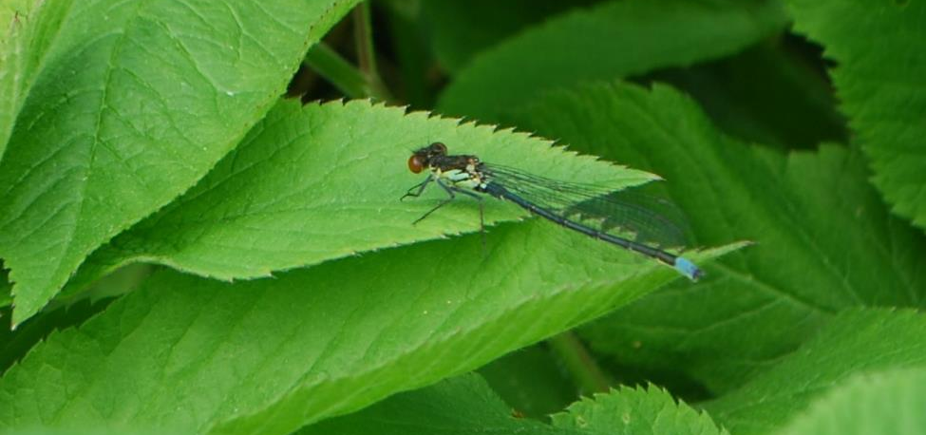
5.6. attēls. Lielā sarkanace (Erythroma najas) (Foto K. Aksjuta).

Vērtējot sugu dažādību monitoringa kvadrātos visos trijos uzskaites gados 4., 6. un 8. kvadrātā konstatēts vislielākais sugu skaits, 4. kvadrātā – 32 sugas, 6. un 8. kvadrātā 30 spāru sugas katrā monitoringa kvadrātā. Sugu daudzveidīva liecina, ka šajos monitoringa kvadrātos ir liela biotopu daudzveidība, kas veicina dažādām sugām labvēlīgus apstākļus.

Vismazākā sugu gaudzveidība visos trīs monitoringa gados bija 2. un 18. kvadrātā. Tas norāda, ka biotopi šajos motitoringa kvadrātos ir vienveidīgi.

Biotopu kvalitātes izmaiņas triju gadu monitoringa posmā netika konstatētas, atsevišķos gadījumos ir konstatētas sezonālās ūdens līmeņa svārstības, kas kopējos monitoringa rezultātus neietekmēja. Veicot apsekojumus netika konstatētas arī būtiskas antropogēnās ietekmes izmaiņas uz apsekojamiem poligoniem. Izmaiņas sugu kvalitatīvajā sastāvā un konstatēto īpatņu skaitā, kā arī to saistību ar dzīvotnes kvalitāti un tās izmaiņām ir jāvērtē ilgākā laika posmā. Vērtējot trīs gadu rezultātu ir jāņem vērā laika apstākļus un to izmaiņas, kas varēja ietekmēt uzskaites rezultātus, īpaši pievēršot uzmanību sugām, kuru imago aktivitātes periods tikai daļēji pārklājas ar uzskaišu periodiem, piemēram, purvuspāres, kas pamatā aktīvas tikai pirmo divu uzskaišu laikā.

Spāru sastopamības relatīvā blīvuma dati apkopoti 1. pielikumā, lauka darbu anketas 3. pielikumā.

6. VIRSAUGSNES (SKREJVABOĻU) FONA MONITORINGS

6.1. Skrejvaboļu fona monitoringā izmantotā metodika

Skrejvaboles ir plaša entomofāgu grupa, šīs dzimtas vaboles pieder pie dažādām ekoloģiskām grupām, tām ir dažādas prasības attiecībā uz dažādiem vides faktoriem, piesārņojumu, barības daudzumu, augsnes kvalitāti, veģetācijas tipu, dažādu ķīmisko vielu pielietošanu. Skrejvabolēm ir liela nozīme agrocenozēs, lauksaimniecībai kaitīgo organismu skaita ierobežošanā. Skrejvaboļu dzimta ir viena no bezmugurkaulnieku grupām, kas tiek plaši pielietota bioindikācijā (Andersen, Eltun 1999; Dritschilo, Wanner 1980; Hokkanen, Holopainen 1986; Hole et al. 2005; Kromp 1985, 1989). Šo iemeslu dēļ skrejvaboļu dzimta tika izvirzīta kā viena no monitoringam pakļautām grupām. Bezmugurkaulnieku fona monitoringa aktivitāšu realizēšanas laikā no 2015. līdz 2017. gadam monitorings tika veikts 15 kvadrātos, kas izvietoti visā valsts teritorijā (skat. 6.1. attēlu.).
6.1. attēls. Virsaugnes lamatu eksponēšanas kvadrātu izvietojums.

Atbilstoši metodikai, lamatu eksponēšana tika sadalīta divos posmos un veikta četras nedēļas – vasaras sākumā un beigās. Šāds lamatu eksponēšanas periods sniedz priekšstatu par skrejvaboļu faunas pavasara un rudens faunas aspektiem. Katrā kvadrātā apsekošana notika sešas reizes sezonas laikā, izņemot lamatu saturu 4 reizes. Uzskaite tika veikta izmantojot augsnes lamatas, kas ir izvietotas transektās, 10 lamatas katrā. Katrā kvadrātā tika izvietotas 4 transektas. Kopējais monitoringa ietvaros izvietotojamo lamatu skaits ir 600, un tās tiek eksponētas 28 dienas, kas gada laikā veido 16 800 lamatu dienas. Lamatu eksponēšanas rezultātā ievāktais materiāls tika šķirots un noteikts. Balstoties uz iegūtiem datiem tika aprēķināts īpatņu relatīvais blīvums -
katras sugas īpatņu skaits, kas tika fiksēts ar augsnes lamatām vienas lamatu eksponēšanas dienas laikā. Transektu apsekošanas laikā tiek aizpildīta lauka datu forma, kur tiek fiksēts parauglaukuma stāvoklis. Katrs parauglaukums tika fotografēts vismaz reizi sezonā.

6.2. Virsaugsnes (skrejvaboļu) fona monitoringa iegūto rezultātu apkopojums un interpretācija

Bezmugurkaulnieku monitoringa īstenotajās aktivitātēs kopumā konstatētas 169 skrejvaboļu sugas, kas ir 51 % no kopējā Latvijas teritorijā reģistrētā skrejvaboļu sugu skaita. Sugu skaits atsevišķos kvadrātos būtiski variē, sasniedzot vairāk par 60 sugām 8. kvadrātā un ir mazāks par 10 sugām 24. kvadrātā (6.2. attēls).

6.2. attēls. Konstatēto skrejvaboļu sugu skaita salīdzinājums pa gadiem katrā no monitoringa kvadrātiem.

Virsaugsnes fona monitoringa ietvaros tiek uzskaitītas skrejvaboļu sugas dažādos biotopos, turklāt vienā monitoringa kvadrātā, lamatas var tikt eksponētas dažādos biotopos, kas paredz plašāka dzīvotņu loka pārbaudi un sniedz plašāku priekšstatu par skrejvaboļu sugām attiecīgajā monitoringa kvadrātā. Lielākā daļa parauglaukumu tika izvietota dažāda vecuma mežos un krūmājos, kopumā 40 transektes, tajā skaitā 2 transektes ir izvietotas jaunaudzēs un divas izcirtumos, kā arī 2 aizaugošās meža laucēs. Šāds transektu izvietojums sniedz priekšstatu par skrejvaboļu faunas izmaiņām dažādos meža attīstības posmos. 14 transektes izvietotas dažādās kvalitātes zālājos, tajā skaitā tādos, kas atrodas ekotonā, mežmalā, 5 transektes izvietotas agrocenozēs un 2 purvos. Konstatēto īpatņu skaits maksimālās vērtības līdz ~ 4000 īpatņiem gada laikā sasniedz kvadrātos, kur transektes iekrīt agrocenozēs, kas atbilst vispārīgiem priekšstatiem par skrejvaboļu kvantitatīvo izplatību dažādos biotopos (6.3. attēls).
6.3. attēls. Konstatēto skrejvaboļu īpatņu skaita salīdzinājums pa gadiem katrā no monitoringa kvadrātiem.

Veicot fona monitoringa aktivitātes tiek iegūti plaši faunistiskie dati, tajā skaitā par retām sugām, kas iekļautas Latvijas Sarkanās grāmatas pēdējā izdevumā (Spuris 1998) (skat. 6.2.1. tabulu).

6.2.1. tabula. Tabula. Latvijas Sarkanajā grāmatā (Spuris 1998) iekļauto skrejvaboļu sugu atradnes un to relatīvais blīvums izteikts lamatu dienās
Carabus convexus (LSG 3.kat.)
Kv./trans | datums | RB |  | datums | RB | datums |  |  | RB
4. kv. 3. tran. | 11.08.2015. | 0,0357
4. kv. 4. tran. |  |  |  |  |  | 7.06.2017. |  |  | 0.0174
4. kv. 5. tran. |  |  |  |  |  | 7.06.2017. |  |  | 0.1071
 |  |  |  |  |  | 16.08.2017. |  |  | 0.0174
6.kv. 3. tran. |  |  |  | 05.08.2016. | 0,0714
6.kv. 4. tran. | 08.06.2015. | 0,0357 |  |  |  | 31.05.2017. |  |  | 01786
6.kv. 5. tran. | 08.06.2015. | 0,4643 |  | 05.08.2016. | 0,1485 | 31.05.2017. |  |  | 01786
 |  |  |  |  |  | 7.06.2017. |  |  | 0.3214
 |  |  |  |  |  | 15.06.2017. |  |  | 0,0357
20. kv. 4. tran. |  |  |  |  |  | 17.08.2017. |  | 0,0357
30. kv. 5. tran. |  |  |  |  |  | 22.06.2017. |  | 0,0357
 |  |  |  |  |  | 08.08.2017. |  | 0,0357
Carabus coriaceus (LSG 3.kat.)
Kv./trans | datums |  |  | datums |  | datums
2.kv., 2. trans. | 10.06.2015. |  | 0,0714 | 10.06.2016. | 0,0714 | 16.08.2017. |  |  | 0,0357
 | 10.08.2015.
2.kv., 3. trans. |  |  |  | 18.08.2016. | 0,0357 | 15.06.2017. |  |  | 01786
 |  |  |  |  |  | 16.08.2017. |  |  | 0.0174
 |  |  |  |  |  | 09.07.2017. |  |  | 0.0174
2.kv., 4. trans. | 10.08.2015. |  | 0,1786 | 10.06.2016. | 0,0357 | 9.08.2017. |  |  | 0,0357
 | 17.08.2015. |  |  | 18.06.2016.
2.kv., 5. trans. | 10.08.2015. |  | 0,2143 |  |  | 09.08.2017. |  |  | 0.1428
 |  |  |  |  |  | 16.08.2017. |  |  | 0,0357
 | 18.06.2015.
6.kv., 2. trans. |  |  |  |  |  | 31.05.2017. |  |  | 0,0357
6.kv., 5. trans. |  |  |  |  |  | 07.08.2017. |  |  | 0,0357
8.kv., 2. tran. | 11.06.2015. |  | 0,1786 |  |  | 15.06.2017. |  |  | 0,0357
 | 10.08.2015.
8.kv., 3. tran. | 10.08.2015. |  | 0,0357 |  |  | 07.06.2017. |  |  | 0,0357
8.kv., 4. tran. | 17.08.2015. |  | 0,0714 | 18.06.2016. | 0,0357
16. kv., 2. tran. |  |  |  |  |  | 17.08.2017. |  |  | 0,0357
16. kv., 4. tran. | 15.06.2015. |  | 0,0357 | 02.08.2016. | 0,0357
18. kv. 3. tran | 11.08.2015. |  | 0,2143 | 09.08.2016. | 0,0357 | 15.08.2017. |  |  | 0.1428
 | 18.08.2015.
18. kv. 4. tran. |  |  |  |  |  | 09.08.2017. |  |  | 0,0357
18. kv. 5. tran. |  |  |  | 09.08.2016. | 0,0357
20. kv. 3. tran. |  |  |  | 21.06.2016. | 0,0357
20. kv. 4. tran. |  |  |  | 21.06.2016. | 0,1071 | 17.08.2017. |  |  | 0.1071
 |  |  |  | 12.08.2016.
 |  |  |  | 17.08.2016.

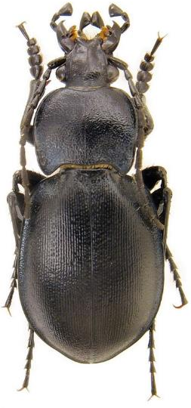
Latvijā ir četras skrejvaboļu sugas, kas ir iekļautas LR MK 14.11.2000. noteikumu Nr.396 “Noteikumi par īpaši aizsargājamo sugu un ierobežoti izmantojamo īpaši aizsargājamo sugu sarakstu” īpaši aizsargājamo sugu sarakstā. Tās ir zaļganais kokskrējējs (Calosoma inquisitor), purvāju skrejvabole (Carabus menethriesi), spožā skrejvabole (Carabus nitens), ziemeļu skrejvabole (Pelophila borealis). Neskatoties uz biotopu dažādību, un šīm sugām potenciāli piemēroto biotopu klātbūtni, neviena no šīm sugām, uzskaites laikā, netika konstatētas.

Septiņas no Latvijā sastopamām sugām ir iekļautas Latvijas sarkanā grāmatā (Spuris 1998). Tās ir zaļganais kokskrējējs (Calosoma inquisitor - 1. kategorija), purvāju skrejvabole (Carabus menetriesi - 2. kategorija), spožā skrejvabole (Carabus nitens - 2. kategorija), zeltpunktu skrejvabole (Carabus clathratus - 3. kategorija), velvētā skrejvabole (Carabus convexus - 3. kategorija), lielā skrejvabole (Carabus coriaceus - 3. kategorija), jūrmalas smilšvabole (Cicindela maritima - 3. kategorija).

No sarkanās grāmatas sugām monitoringa rezultātā tika konstatētas divas sugas. Velvētā skrejvabole Carabus convexus (skat. 6.2.1. attēls) – kas sastopama jauktos un lapkoku mežos, kā arī mežmalās. Trīs gadu periodā suga tika konstatēta 4 monitoringa kvadrātos, turklāt divos kvadrātos, kas lokalizēti kurzemē sugas īpatņi konstatēti trīs no četrām transektām katrā kvadrātā. Pirmajos divos monitoringa gados suga konstatēta tikai Kurzemē, bet trešajā gadā arī Vidzemē un Latgalē. 4. kvadrātā velvētā skrejvabole, konstatēta 2015. gada un 2017. gadā. Īpatņi konstatēti aizaugošā laucē mežā, gadu vecā izcirtumā un lauksaimniecības lauka malā, kas robežojas ar koku grupu, kas norāda uz sugas plašu sastopamību monitoringa kvadrātā. 6. kvadrātā suga konstatēta trīs transektās trīs gadu laikā, lielākais īpatņu īpatsvars konstatēts 5. transektā, kur 2015. gadā konstatēti trīspadsmit īpatņi un vairāki īpatņi 2016. gadā. Transektes ir izvietotas lakstaugiem bagātā egļu mežā, ar lielu kritalu daudzumu (skat. 6.2.2. attēls), meža laucē starp baltalkšņu mežiem un melnalkšņu mežā. Transektē, kas izvietota lakstaugiem bagātā egļu mežā kopumā tika konstatēti 15 sugas īpatņi. Kopumā Carabus convexus relatīvais blīvums lamatu dienās ir no 0,1071 līdz 0.3214.
6.2.1. attēls. Velvētā skrejvabole (Carabus convexus) (Foto R. Panin).

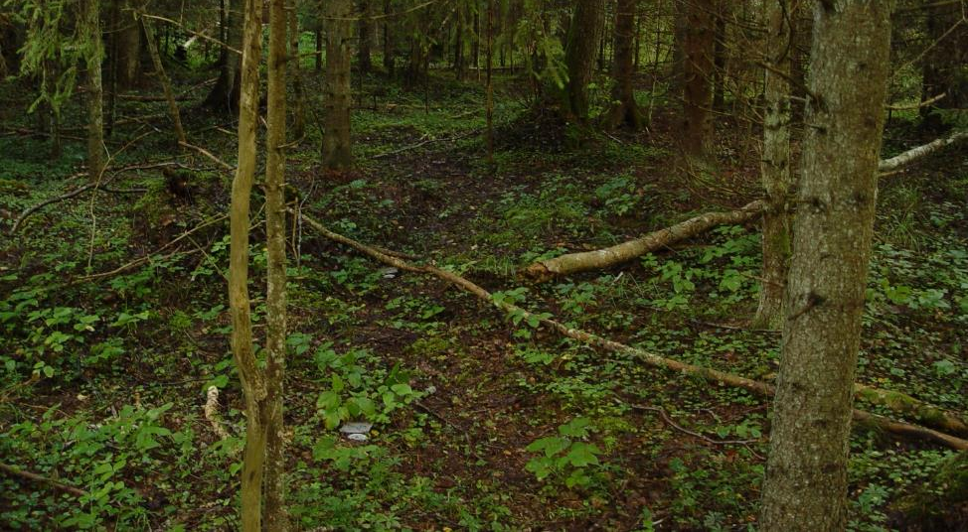
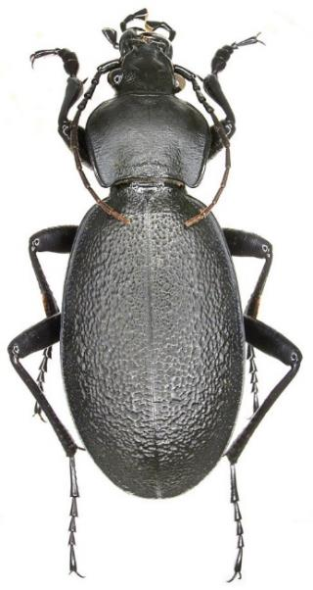
6.2.2. attēls. Carabus convexus atradne 6. kvadrāta 5. transektē, 2016. gads (Foto R. Abaja).

Vairākos kvadrātos (2., 6., 8., 16., 18. un 20.) tika konstatēta lielā skrejvabole (Carabus coriaceus) (skat. 6.2.3. attēls), turklāt 20. kvadrātā suga konstatēta pirmoreiz 2016. gada uzskaišu laikā un 2017. gadā konstatēta arī 6. kvadrātā.

Suga ir mazskaitliska visās konstatētajās vietās, relatīvais blīvums lamatu dienās ir no 0.0174 līdz 0,2143, tomēr vairākās transektēs konstatēto īpatņu skaits stabils abos uzskaites gados, 2., 8., un 18. kvadrātu, transektēs. Piemēram 18. kvadrāta 3. transektē,
kas izvietota priežu mežā (skat. 6.2.4. attēls).
6.2.3. attēls. Lielā skrejvabole (Carabus coriaceus), foto U. Schmidt.

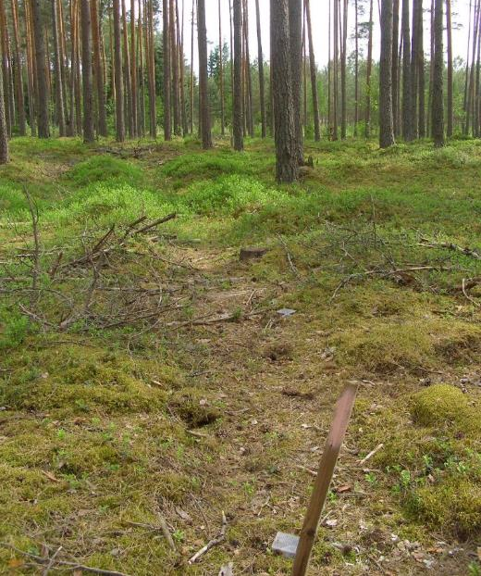 | 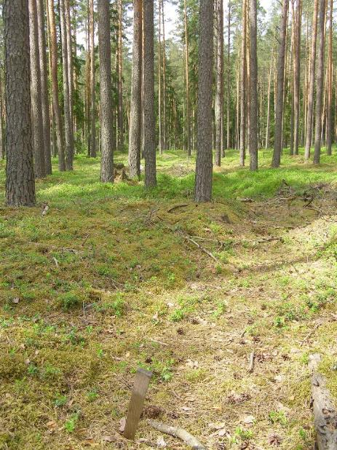
6.2.4. attēls. Carabus coriaceus atradne 18. kvadrāta 3. transekte (Foto: J. Dreimanis).

Monitoringa rezultātā tika iegūti plaši dati arī par citām retām un mazpazīstamām sugām Latvijas teritorijā. Sugu saraksti un to sastopamības biežuma rādītāji ir apkopoti 1. pielikumā.

6.2.5.attēls. Šenona indeksa vērtības virsaugsnes monitoringa stacijās, 2015.-2017. gadā.

Atbilstoši monitoringa metodikai visās transektēs tika aprēķināts Šenona sugu daudzveidības indekss (saukts arī par entropijas indeksu). Indekss mainās apmēram no 1,5-3,5. Šīs indekss (tāpat kā citi daudzveidības indeksi) apvieno abus daudzveidības aspektus - gan skaitu, gan izlīdzinātību. Šenona indekss atbilst normālajam sadalījumam. Jo lielāks ir iegūtais indekss, jo augstāka sugu daudzveidība apsekotajā parauglaukumā, indivīdu skaits izlīdzinātāks (sugas vienmērīgāk sadalītas), samazinās varbūtība, ka divi dotā parauglaukuma īpatņi pieder pie vienas un tās pašas sugas.

Pētījumos kas tika realizēti agrocenozēs, Šenona indeksa vērtības ir starp 2.2 un 2.6, bet Austrijā, bioloģiski apsaimniekotos kviešu laukos indeksa vērtība sasniedza pat 4.1 (Kromp & Steinberger 1992). Vairākos pētījumos, kas realizēti Eiropā indeksa vērtības ir no 0.8 līdz 1.8 (Andersen & Eltun 2000, Dritschilo & Wanner 1980, Porhajašová et al. 2008, Shah et al. 2003). Zemas Šēnona-Vīnera indeksa vērtības ir tipiskas lauksaimniecības laukiem Eiropas apstākļos, jo skrejvaboļu sabiedrības ir pakļautas paaugstināta antropogēna stresa apstākļiem (Porhajašová et al. 2008). Indeksa vērtības, kas iegūtas monitoringa gaitā lielākoties ir no 1.5 līdz 2.5, kas atbilst vidējai sugu daudzveidības indeksa vērtībai. Vērtējot Šenona indeksa vērtības, kas tika aprēķinātas balstoties uz trīs gadu materiāla analīzi, konstatēts, ka atsevišķos kvadrātos indeksa vērtības ir līdzīgas, bet atsevišķos gadījumos būtiski atšķiras (skat. 6.2.5. attēls). Skrejvaboļu lamatu eksponēšana notiek relatīvi īsā laika posmā un lamatas ir pakļautas dažādiem postījumu riskiem, kas saistīti ar cilvēku vai dzīvnieku darbībām, kā arī laika apstākļiem. Rezultātā vienā vai pat vairākos uzskaites posmos lamatas var tikt iznīcinātas, kas atspoguļojas kopējā fiksētajā sugu daudzveidībā.Viszemākā sugu daudzveidība ir konstatēta 24. kvadrātā transektēs, kas saistīts ar to lokalizāciju. Transektas lokalizētas purva kompleksā, ar mainīgu ūdens līmeni, kas negatīvi ietekmēja lamatas. Trīs gadu laikā veicot transektu apsekošanu ir konstatēts ka transektā ir paaugstinājies ūdens līmenis un lamatas atrodas zem ūdens. Kopumā vērtējot, skrejvaboļu fauna purvu kompleksos ir samērā nabadzīga, ko apstiprina arī monitoringa rezultāti. Augstāko vērtību ( >3) Šēnona indekss sasniedza 2 transektēs – 28. kvadrāta 5. transektē, 2016. gadā, tā izvietota susināta purva masīvā, kas šobrīd atbilst purvaina meža raksturojumam un 4. kvadrāta 5. transektē 2016. gadā; tā tika izvietota apstrādāta lauka malā, ārpus apstrādātās zemes, parauglaukums izvietots Ventas upes ielejā. 2015. un 2017. gadā rādītāji šajās transektēs nebija augsti. gadā rādītāji (skat.6.2.6. un 6.2.7. attēlu).

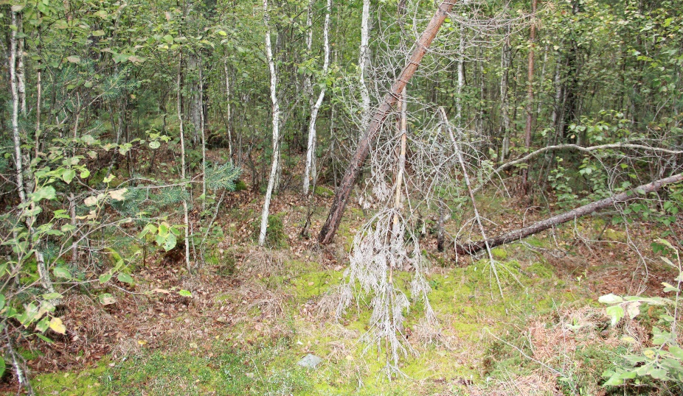
6.2.6. attēls. 28. kvadrāta transekte Nr. 5. 2016. gadā (Foto: M.Balalaikins).

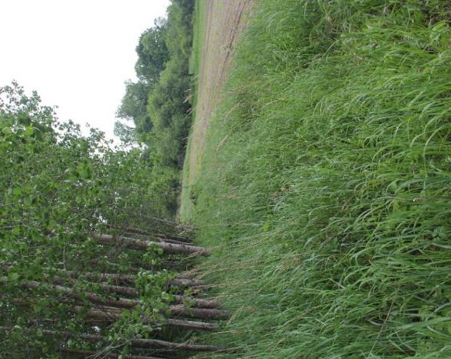 | 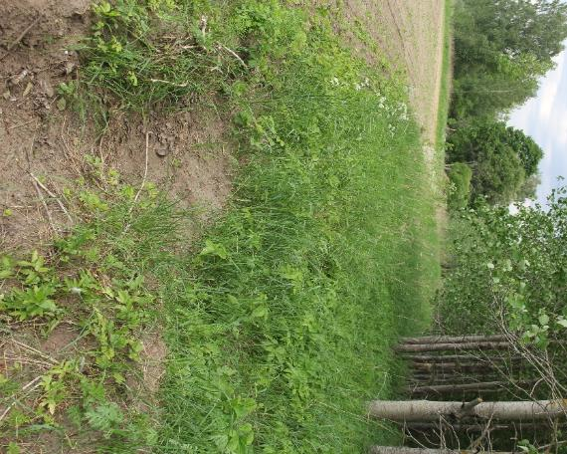
6.2.7. attēls. 4. kvadrāta transektē Nr. 5. 2015. un 2016. gados (Foto: K.Aksjuta).

Vērtējot Šenona indeksa izmaiņas trīs gadu posmā vizuāli tiek saskatīta lielāka sugu daudzveidība monitoringa otrajā gadā, kas var norādīt uz labvēlīgākiem vides apstākļiem attiecīgajā periodā, savukārt pirmajā un trešajā uzskaites gados sugu daudzveidības rādītāji ir zemāki.

Monitoringa kvadrātos konstatētas divas sugas, kas ir iekļautas Valsts augu aizsardzības dienesta kaitēkļu reģistrā: Pseudoophonus rufipes un Poecilus cupreus. P. rufipes (zemenāju skrejvabole) ir miksofāgs un P. cupreus zoofāgs, abas sugas ir raksturīgas atklātiem biotopiem, turklāt P. cupreus ir viena no dominantām sugām agrocenozēs. Šo sugu sastopamība ir pakārtota tām piemērotām dzīvotnēm, kas pamatā lokalizētas 6., 8., 10. un 26. kvadrātos (6.2.8. attēls).

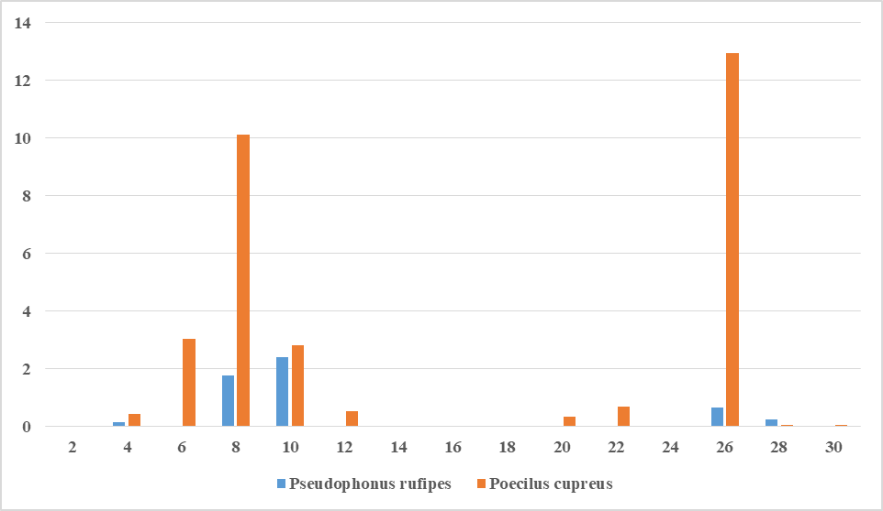
6.2.8. attēls.VAAD kaitīgo organismu reģistrā iekļauto skrejvaboļu sugu sastopamība monitoringa kvadrātos.

Šēnona indeksa vērtības visām monitoringa transektēm ir apkopoti 2. pielikumā. Lauka darbu anketas apkopotas 3. pielikumā.

7. IETEIKUMI MONITORINGA METODIKAS UZLABOŠANAI

7.1. Vispārīgais fona monitoringa metodikas vērtējums

Bezmugurkaulnieku fona monitorings tika veikts laika posmā no 2015. gada līdz 2017. gadam. Vērtējot iegūtā entomoloģiskā materiāla daudzumu un sugu daudzveidību, uzskatāms, ka izvēlētā metodika atbilst monitoringa mērķim. Uzskaišu laikā tika konstatēti 93% no Latvijā reģistrētām spāru sugām, 79 % no Latvijā reģistrētām dienas tauriņu sugām, ~52 % no skrejvaboļu sugām un 25% no Latvijā reģistrētām naktstauriņu sugām. Trīs gadu laikā tika reģistrēti 415525 bezmugurkaulnieku īpatņi. No kopējā īpatņu sastāva lielāko daļu veido naktstauriņi, kopumā 344 865 īpatņi. 2015. un 2016. gadā konstatētās reto un aizsargājamo sugu atradnes tika apkopotas zinātniskajā rakstā “Data on protected and insufficiently known insect species obtained from the invertebrate monitoring in Latvia”, kas tika publicēts žurnālā Acta biologica universitatis Daugvpiliensis 2016. gada 16.2 numurā (skat. 7. pielikumu). Monitoringa rezultātā ievāktie dati tika apkopoti MS Excel dokumentā, tomēr pētījuma gaitā tika konstatēts, ka MS Excel programmatūra nespēj pietiekami efektīvi nodrošināt datu atlasi un statistisko analīzi, kā arī tā nav paredzēta lielu datu apjomu apstrādei. Tādejādi nepieciešams visu datus uzglabāt cita veida datubāzē, kura spēs veikt visu nepieciešamo datu pietiekamu efektīvu apstrādi un analīzi.

Datubāzei jānodrošina iespēja veikt jebkuru nepieciešamo datu eksportēšanu tālākai apstrādei.

Datubāzei jābūt savietojamajai ar GIS sistēmu un jābūt iespējām katram ierakstam pievienot papildinformāciju, biotopa nosaukumu, piesaistīt bildes, veikt piezīmes par laikapstākļiem, un citiem uzskaiti ietekmējošiem faktoriem.

Vērtējot datu apjomu un to heterogenitāti, nav iespējams veikt pilnvērtīgu datu analīzi neizmantojot statistiskās datu apstrādes metodes.. Monitoringa turpmākajam periodam ir jādefinē skaidri zinātniskie jautājumi un hipotēzes uz kuriem būtu jāatbild izmantojot statistiskās metodes.

7.2. Monitoringa datu apstrāde izmantojot statistikas metodes

Kopumā monitoringa datu apstrādi var pilnveidot izmantojot atbilstošus aprakstošas statistikas rīkus, statistisko hipotēžu pārbaudes testus un regresijas testus. Aprakstošas statistikas rīķi apkopo un raksturo informāciju par iegūtiem datiem, bet regresijas un hipotēžu pārbaudes testi sniedz iespēju adresēt specifiski orientētus jautājumus, kas izskaidrotu iegūto monitoringa datu variāciju. Piemēram, izmantojot statistiskos testus var konstatēt, kuri faktori ietekmē datu variāciju un nākotnē veikt korekcijas datu ievakšanas metodoloģijā, lai monitoringa dati būtu vairāk reprezentatīvi un atspoguļotu reālo situāciju dabā.

Monitoringa datiem datu centra raksturošanai ir jālieto, nevis vidējais aritmētiskais, bet mediāna, jo liela varbūtība, ka datu sadalījums būs asimetrisks. Savukārt datu variācijas noskaidrošanai ir jāaprēķina interkvartīla robeža (IQR) vai jāizmanto “Bootsrapping metode” (Bradley, 1979), lai aprēķinātu mediānas standartnovirzi. Datu analīzei var izmantot arī variācijas koeficientu.

Variācijas koeficienta nozīme ir līdzīga standartnovirzes nozīmei, arī tā norāda datu izkliedi ap centru, bet tomēr starp tām pastāv būtiskas atšķirības:
- Pielietojot variācijas koeficientu, datu izkliedi ap centru mēra procentos, to izmantojot var salīdzināt divas izlases, kurām ir dažādas mērvienības, piemēram, vaboļu īpatņu daudzums, kurš tika ievākts ar dažādām metodēm vai, piemēram, salīdzināt konstatētās vaboļu un spāru izlases.
- Atkarība no iegūtas procentuālās vērtības var nosacīti spriest par izlases viendabīgumu, piemēram, 0-15% - viendabīga izlase; 15-33% - pietiekami viendabīga izlase un >33% - neviendabīga izlase.

Izmantojot “Chi-Square Goodness-of-fit” testu pārbauda vai pētāmā izlase ir vai nav vienāda ar jebkuru izvēlēto teorētisko datu sadalījumu (Sheskin, 2011). Piemēram, var precīzi noteikt, vai pastāv statistiski būtiskā atšķirības starp vaboļu (vai jebkuru citu grupu) sugu īpatņu daudzuma sadalījumu vairāku gadu griezumā, to pašu var izdarīt arī monitoringam izvelēto kvadrātu griezumā. Šis tests ir izmantojams, ja nepieciešams, iegūtus datus salīdzināt ar citiem publicētiem datiem, ar nosacījumu, ka datu ievākšanas metodes ir tādas pašas vai ekvivalentas.

“Wilcoxon signed rank” testu vai vienas izlases T testu pielieto gadījumā, ja pētāmā izlase jāsalīdzina ar ģenerālkopu, bet pati ģenerālkopa vai izlase no ģenerālkopas nav pieejama, savukārt ir zināma tās vidējā vērtība (Conover, 1999). Ir maz tādu gadījumu, kad ir zināma ģenerālkopas vidējā vērtība. Bieži vien ir jāsalīdzina pētāmā izlase ar kādu gatavu izstrādātu standartu vai hipotētisko vērtību. Monitoringa gadījumā iegūtas vidējas vērtības ir iespējams salīdzināt ar zinātniskos rakstos publicētiem datiem. Testa priekšrocība ir tāda, ka to veikšanai nav nepieciešams prasīt raksta autoriem viņu pirmavota datus, jo testam ir nepieciešams zināt tikai rakstā publicētas vidējas vērtības. Vienīgais nosacījumu ir - datu ievākšanas metodes ir tādas pašas vai ekvivalentas (Fox, 2016).

Parauglaukumos, kas ir izvietoti vienādos biotopos un kas ir izvietoti identiskos Latvijas fizioģeogrāfiskajos rajonos, turklāt, ja kvadrātu atlase veikta pēc stratificētas nejaušas izlases principa, biotops ir uzskatāms par pamatfaktoru un tad pārējos faktorus varētu izmantot kā „prediktorus” regresijas analīzē, lai prognozētu kukaiņu sugu skaitu vai konkrētas kukaiņu sugas īpatņu daudzumu attiecīgajā biotopā. Par prediktoriem varētu izmantot datus, kuri ir ātri vai kamerāli iegūstāmi, piemēram, attālums no jūras, augstums virs jūras līmeņa, gada laiks utt.

Izmantojot klasteranalīzi, var noskaidrot, vai atlasīti kvadrāti grupējas pēc sugu sastāva. Analīzi var veikt gan atsevišķi katrai grupai (vabolēm, spārēm, taureņiem u.c.), gan apvienojot datus no visam grupām. Šo analīzi var veikt arī apgrieztā veidā un noteikt vai konstatētas sugas noteiktā kvadrāta vai visos kvadrātos grupējas, bet tad jāiegūst papildus dati par potenciāliem sugu sastopamību ietekmējošiem faktoriem, piemēram, ģeogrāfija, mikroklimats, biotopa veids u.c. Katrai pētāmajai grupai faktori varētu būt atšķirīgi. Jo vairāk faktoru, jo vairākos griezumos klasterizāciju jeb grupēšanu var analizēt (Bailey1994).

“Loglinear” analīze tiek izmantota, lai izprastu (un modelētu) asociācijas starp diviem vai vairākiem kategoriskiem mainīgajiem lielumiem (Agresti, 2013). Kategoriskie mainīgie lielumi var būt gan dihotomie (0 un 1), gan daudzšķautņaini (multinomial). Monitoringā šo analīzi var izmantot, lai noskaidrotu, vai pastāv saistība starp kukaiņu sugu, biotopa veidu un augsnes tipu. Mainīgo skaits nav ierobežots. Šo metodi var izmantot, lai pieradītu, ka atsevišķas kukaiņu sugas biežāk tiek ievāktas izmantojot kaut kādu konkrētu materiāla ievākšanas metodiku.

8. IZMANTOTĀ LITERATŪRA UN CITI INFORMĀCIJAS AVOTI

Agresti, A. (2013). Categorical data analysis (3rd ed.). Hoboken, NJ: Wiley

Andersen A. and Eltun R. 2000. Long-term development in the carabid and staphylinid (Col., Carabidae and Staphylinidae) fauna during conversion from conventional tobiological farming. J. Appl. Ent. 124: 51-56.

Bradley, E. (1979). Bootstrap Methods: Another Look at the Jackknife. Annals of Statistics. Vol. 7(1), 1—26.

Bailey, K. (1994). Numerical Taxonomy and Cluster Analysis. Typologies and Taxonomies. p. 34.

Conover, W. J. (1999). Practical nonparametric statistics (3rd ed.). Hoboken, NJ: John Wiley & Sons.
Dritschilo W. and Wanner, D. 1980. Ground beetle abundance in organic and conventional corn fields. Environmental Entomology, 9, 629-631.

Fox, J. (2016). Applied regression analysis and generalized linear models (3rd ed.). Thousand Oaks, CA: Sage.
Hokkanen H. and Holopainen J.K. 1986. Carabid species and activity densities in biologically and conventionally managed cabbage fields. Journal of Applied Entomology, 102, 353-363.
Hole D. G., Perkins A. J., Wilson J. D., Alexander I. H., Grice P. V. & Evans A. D. 2005: Does organic farming benefit biodiversity? Biological Conservation 122: 113–130.
Kruus M. & Viidalepp, J. 2001. Continuous trapping of noctual Macrolepidoptera in Estonia, 1995 – 1998: primary results. Norw. J. Entomol., 48, 175 – 180.
Kromp B. 1985. Zur Laufkäferfauna (Coleoptera, Carabidae) von Äckern in drei Gegenden Österreichs unter besonderer Berücksichtigung der Bewirtschaftungsweise. Ph.D. Thesis. University of Vienna.
Kromp B. 1989. Carabid beetle communities (Carabidae, coleoptera) in biologically and conventionally farmed agroecosystems. Agriculture, Ecosystems & Environment, 27, 241-251

Kromp, B. & Steinberger, K. H. 1992. Grassy field margins and arthropod diversity - a case-study on ground beetles and spiders in eastern Austria (Coleoptera,Carabidae, Arachnida, Aranei, Opiliones). Agric. Ecosystems Environ. 40, 71-93.

Porhajašová J., Petřvalský V., Šustek Z., Urminská J., Ondrišík P., Noskovič J. 2008. Long-termed changes in ground beetle (Coleoptera: Carabidae) assemblages in a field treated by organic fertilizers Biologia: 63. No. 6: 1184-1195. ISSN 1336-9563.
Savenkov N., Šulcs I. 2010. Latvijas tauriņi. Katalogs, Tallinn, 176 lpp.
Shah P.A., Brooks D.R., Ashby J.E., Perry J.N., Woiwod I.P. 2003. Diversity and abundance of the coleopteran fauna from organic and conventional management systems in southern England. Agricultural and Forest Entomology. Vol. 5 (1): 51-60.

Sheskin, D. J. (2011). Handbook of parametric and nonparametric statistical procedures (5th ed.). Boca Raton, FL: Chapman & Hall/CRC Press.
Söderman G. (Ed.), 1994. Moth monitoring scheme. A handbook for field work
and data reporting.- Environment Data Centre (Environmental Report 8).
Helsinki. 63 pp.
Söderman G., Leinonen R, Lundsten K. E. and Tuominen-Roto L., 1999. Moth Monitoring 1993–97. Finnish Environ 303, pp. 1–63.
Spuris Z. (red.) 1998. Latvijas Sarkanā grāmata. 4. sējums. Bezmugurkaulnieki. Rīga, LU Bioloģijas institūts, 388 lpp.
Valainis U., Cibuļskis R., Savenkovs N. 2009. Bezmugurkaulnieku fona monitoringa metodika. Daugavpils Universitātes Sistemātiskās bioloģijas institūts, Daugavpils, 22 lpp.

